Инструкция ответственного исполнителя

1 Работа сервиса «Управление командированием» 3
1.1 Вход в сервис «Управление командированием» 3
1.2 Разделы меню Ответственного исполнителя 4
1.2.1 Работа с регистром Исполнители задач для ввода данных о пользователях, которые вводят документы за других сотрудников 5
1.2.2 Работа с журналом документов командирования 9
1.3 Ввод документа «Решение о командировании» 10
1.3.1 Заполнение документа «Решение о командировании на территории Российской Федерации» 11
1.3.1.1 Закладка «Решение» 11
1.3.1.2 Закладка «Задание, места и сроки» 12
1.3.1.3 Закладка «Условия проезда» 14
1.3.1.4 Закладка «Суточные» 16
1.3.1.5 Закладка «Условия проживания» 18
1.3.1.6 Закладка «Дополнительные расходы» 20
1.3.1.7 Закладка «Расходы всего» 22
1.3.2 Заполнение документа «Решение о командировании за пределами Российской Федерации» 23
1.3.2.1 Закладка «Решение» 23
1.3.2.2 Закладка «Задание, места и сроки» 24
1.3.2.3 Закладка «Условия проезда» 25
1.3.2.4 Закладка «Суточные» 27
1.3.2.5 Закладка «Условия проживания» 29
1.3.2.6 Закладка «Дополнительные расходы» 31
1.3.2.7 Закладка «Расходы всего» 32
1.3.3 Отправка на согласование документа «Решение о командировании» 33
1.4 Работа с документом «Изменение Решения о командировании» 37
1.4.1 Создание документа 37
1.5 Работа с документом «Отчет о расходах» 40
1.5.1 Работа с журналом документов 40
1.5.2 Ввод документа «Отчет о расходах подотчетного лица» 43
1.5.3 Заполнение документа «Отчет о расходах подотчетного лица» в случае командировки на территории Российской Федерации 43
1.5.3.1 Закладка «Основание» 43
1.5.3.2 Закладка «Отчет о выполненной работе» 44
1.5.3.3 Закладка «Дополнительно» 44
1.5.3.4 Закладка «Условия проезда» 45
1.5.3.5 Закладка «Условия проживания» 47
1.5.3.6 Закладка «Дополнительные расходы» 49
1.5.3.7 Закладка «Суточные» 52
1.5.3.8 Закладка «Отчет о расходах» 52
1.5.3.9 Закладка «Расходы всего» 53
1.5.4 Заполнение документа «Отчет о расходах подотчетного лица» в случае командировки за пределы Российской Федерации 55
1.5.4.1 Закладка «Основание» 55
1.5.4.2 Закладка «Отчет о выполненной работе» 55
1.5.4.3 Закладка «Дополнительно» 56
1.5.4.4 Закладка «Условия проезда» 57
1.5.4.5 Закладка «Условия проживания» 59
1.5.4.6 Закладка «Дополнительные расходы» 62
1.5.4.7 Закладка «Суточные» 64
1.5.4.8 Закладка «Отчет о расходах» 65
1.5.4.9 Закладка «Расходы всего» 65
1.5.5 Отправка на согласование документа «Отчет о расходах подотчетного лица» 66

Работа сервиса «Управление командированием»

В данном разделе будет рассмотрен порядок обработки документов в Модуле для сервиса «Управление командированием» для пользователя, имеющего полномочия «Ответственный исполнитель».

Вход в сервис «Управление командированием»
При самом первом входе в сервис «Управление командированием» необходимо на Едином портале бюджетной системы Российской Федерации перейти в раздел «Переход к сервису управления командированием подсистемы учета и отчетности»
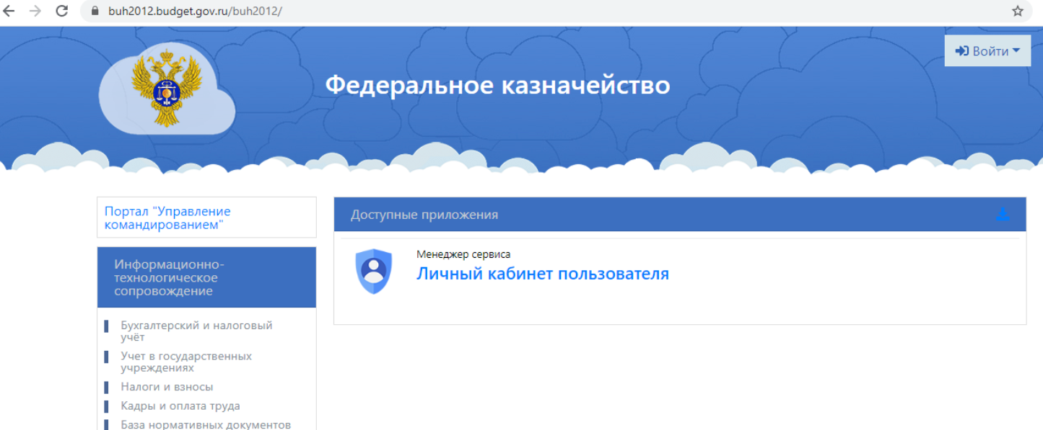
Рисунок 1 – Вход в сервис «Управление командированием»

Вход осуществляется путем аутентификации пользователя при помощи ЕСИА (Единой системы идентификации и аутентификации), для чего требуется ввести «СНИЛС» и «пароль», установленный при регистрации на сайте Госуслуг. Следует учесть, что вход при помощи телефона или электронной почты для входа в сервис «Управление командированием» не применяется.

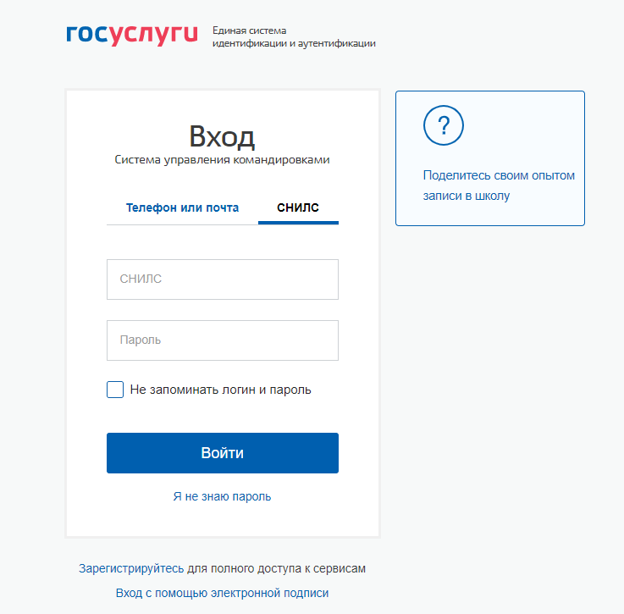
Рисунок 2 – Ввод данных для ЕСИА
Далее для ввода документов за сотрудников и информации об исполнителях задач пользователю, имеющему полномочия «Ответственный исполнитель», необходимо осуществлять вход только с сертификатом через ЗКВС путем перехода по ссылке https://buh2012.budget.gov.ru/lkk/ или на рис. 1

Разделы меню Ответственного исполнителя
При входе в Сервис Модуля «Управление командированием» открывается меню с разделами, в которых может работать пользователь, с полномочиями Ответственного исполнителя:

Рисунок 3 – Главное меню Модуля в сервисе «Управление командированием»
Меню содержит три раздела:
- Мои документы, в котором будут отображаться документы, введенные непосредственно пользователем.
- Документы на согласование, в котором будут отображаться документы, по которым пользователь должен проводить согласование (работа с данным разделом описана в документе Инструкция руководителя структурного подразделения).
- Кнопка Настройки, в котором будут отображаться регистры, доступные для редактирования Ответственным исполнителем.
После входа в раздел Настройки будет открыто меню с перечнем объектов.

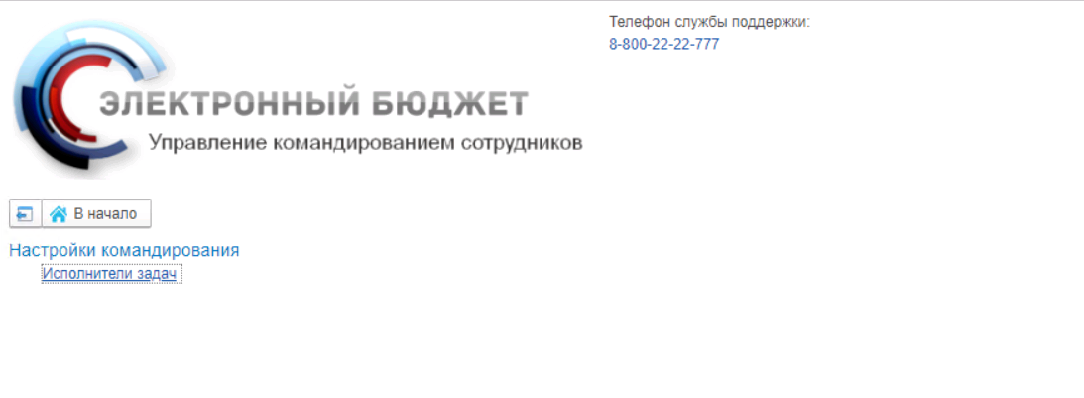Рисунок 4 – Раздел Настройки командирования

Работа с регистром Исполнители задач для ввода данных о пользователях, которые вводят документы за других сотрудников

Регистр Исполнители задач содержит информацию о ролях, которые выполняет конкретный пользователь на этапах согласования документов командирования.

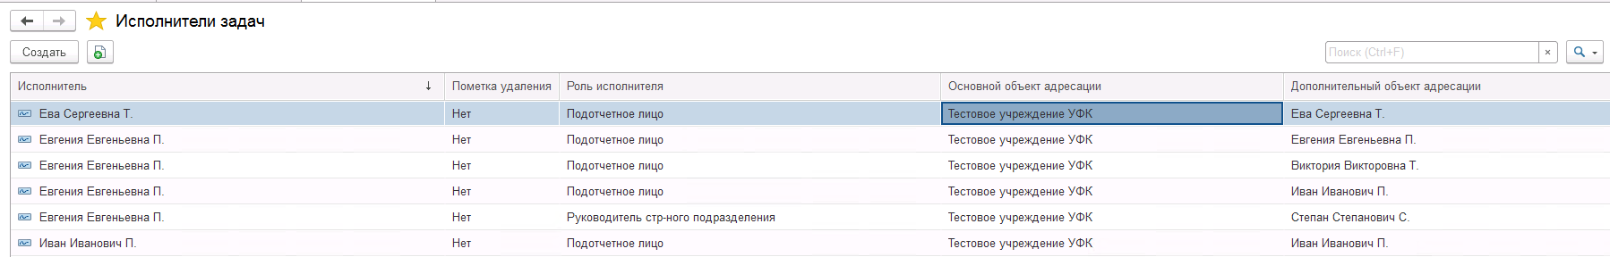
Рисунок 5 – Записи регистра сведений Исполнители задач
При первичной авторизации любого пользователя в Модуле для сервиса «Управление командированием» в регистре создается запись по данному пользователю с ролью Подотчетное лицо и выбранным элементом справочника Сотрудники, соответствующему данному пользователю. Данную запись в регистре «Исполнители задач» удалять и корректировать не следует.

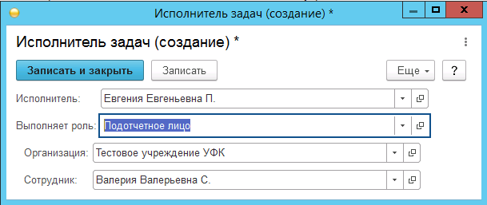
Рисунок 6 – Создание записи в регистре сведений Исполнители задач для пользователя с ролью Подотчетное лицо

Если необходимо, чтобы за пользователя документы командирования имел возможность вводить другой пользователь (уполномоченное лицо), то «Ответственному исполнителю» необходимо внести дополнительную запись в регистр «Исполнители задач» (кнопка «Создать»), выбрав:
- в качестве Исполнителя - элемент справочника Пользователи, соответствующий «Ответственному исполнителю»
- для реквизита Выполняет роль - значение справочника Роли исполнителей «Подотчетное лицо»
- для реквизита Организация - элемент справочника Организации, соответствующий текущей организации
- в качестве Сотрудника - элемент справочника Сотрудники, соответствующий сотруднику, для которого «Ответственным исполнителем» будут вводиться документы

Например, ввод данных, представленный на рис. 6, предполагает, что пользователь «Евгения Евгеньевна П.» сможет вводить документы командирования за сотрудника «Валерию Валерьевну С.»

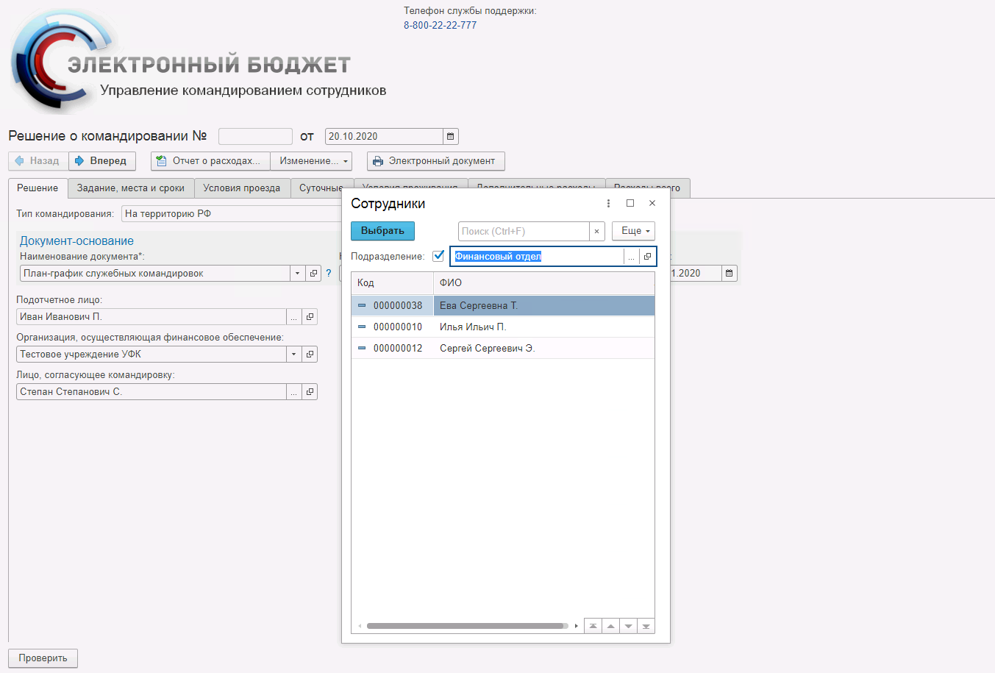
Рисунок 7 – Выбор Лица, согласующего командировку при вводе документа Решение о командировании

При первом вводе документа Решение о командировании пользователь должен выбрать Лицо, согласующее командировку из предложенных значений справочника Сотрудники с установленным там фильтром по Подразделению, в котором работает Подотчетное лицо. В дальнейшем выбранное значение будет по умолчанию устанавливаться для всех документов. В случае необходимости автоматически выбранное значение может быть изменено пользователем вручную.

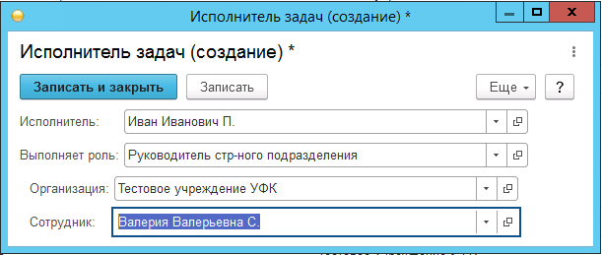

Рисунок 8 – Создание записи в регистре сведений Исполнители задач для пользователя с ролью Руководитель структурного подразделения

Если необходимо, чтобы пользователь не сам выбирал значение реквизита Лицо, согласующее командировку, а определенное значение устанавливалось в документах по умолчанию сразу, то Ответственному исполнителю необходимо внести дополнительную запись в регистр Исполнители задач (кнопка Создать), выбрав:
- в качестве Исполнителя - элемент справочника Пользователи, соответствующий лицу, которое должно согласовывать документы командирования для выбранного Подотчетного лица
- для реквизита Выполняет роль - значение справочника Роли исполнителей «Руководитель структурного подразделения»
- для реквизита Организация - элемент справочника Организации, соответствующий текущей организации
- в качестве Сотрудника - элемент справочника Сотрудники, соответствующий сотруднику, для которого выбирается лицо, которое должно согласовывать документы командирования для этого сотрудника

Например, ввод данных, представленный на рис. 8, предполагает, что пользователь «Иван Иванович П.» сможет согласовывать документы командирования сотрудника «Валерии Валерьевны С.»

Работа с журналом документов командирования

После входа в один из разделов «Мои документы» или «Документы на согласование» будет открыто меню с типами документов.

Рисунок 9 – Меню с типами документов
При переходе в нужный пункт меню откроется журнал документов.
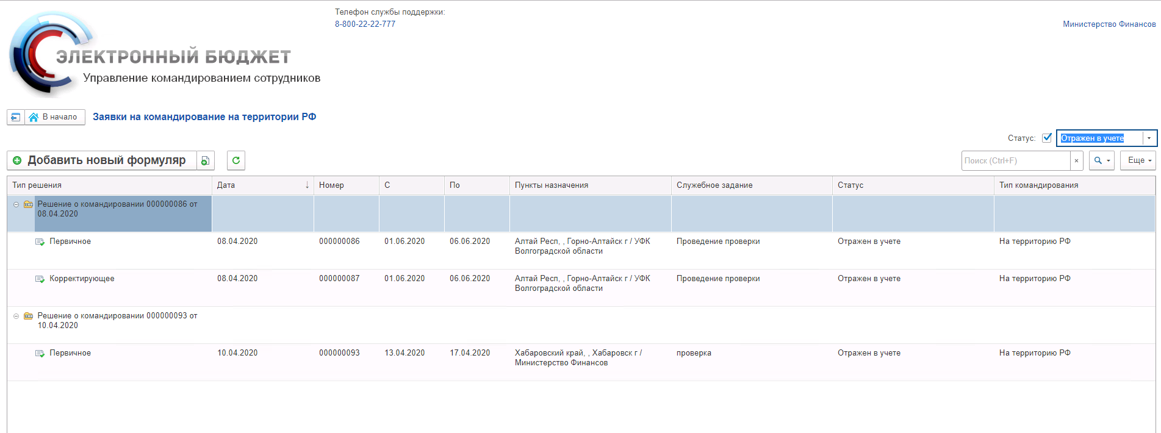
Рисунок 10 – Журнал документов Решение о командировании
Чтобы вернуться на предыдущий уровень меню надо нажать на кнопку  вверху слева. Чтобы вернуться в главное меню, надо нажать на кнопку 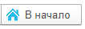.

В журнале можно выполнить поиск документа, введя в окно вверху справа 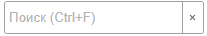 сочетание искомых символов, по которым будет производится контекстный поиск.
Также можно выполнить отбор по статусу документа , выбрав нужное значение статуса из соответствующего справочника. Чтобы отменить отбор, надо снять флажок , установившийся в момент отбора по выбранному значению статуса.
Для выхода из сервиса надо нажать левой кнопкой мыши на имя пользователя в окне браузера вверху справа и выбрать кнопку «Завершить работу
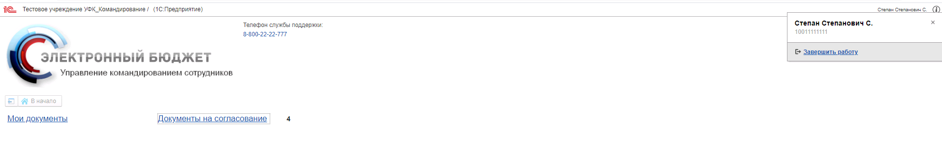
Рисунок 11 – Корректное завершение работы пользователя

Ввод документа «Решение о командировании»

Рисунок 12 – Кнопка Добавить новый формуляр
Ввести новый документ можно при помощи кнопки на форме журнала документов, либо, если уже существует документ с необходимыми данными, то с помощью кнопки «Создать новый элемент копированием текущего» (значок ) .
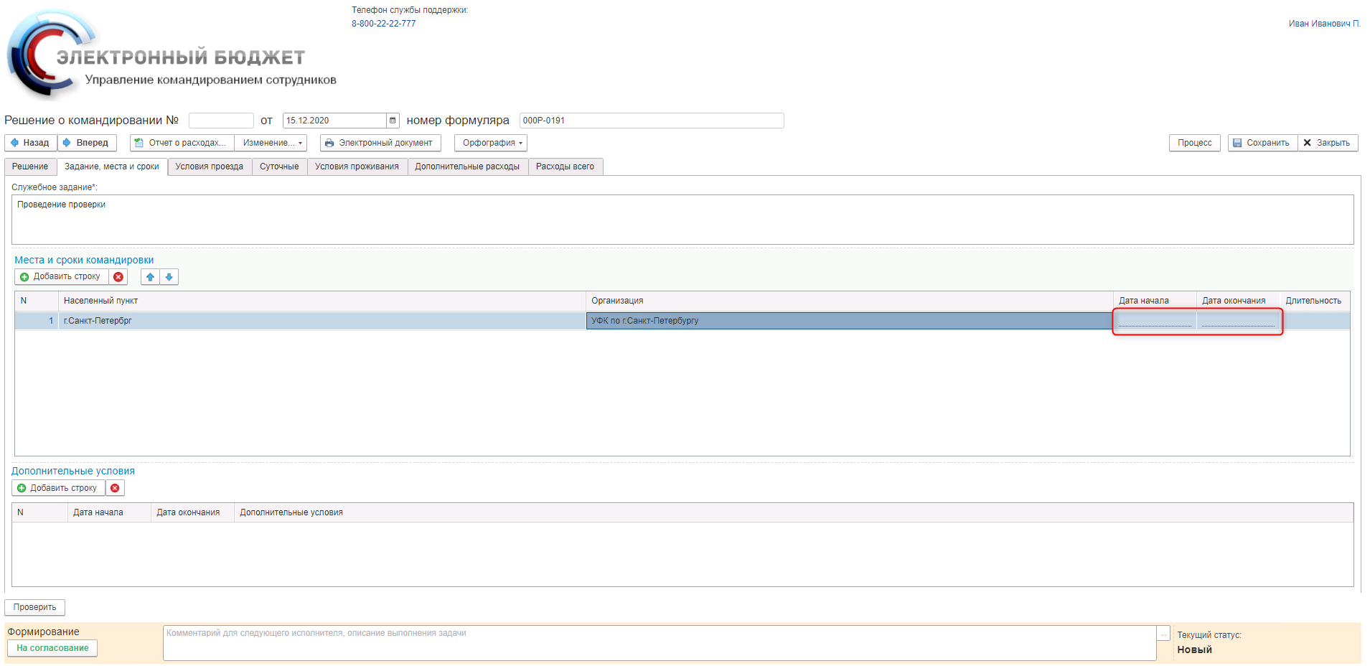
Рисунок 13 – Документ Решение о командировании, созданный копированием (интерфейс)
При этом в документе, созданном путем копирования предыдущего документа не будут заполнены поля, имеющие значение «Дата». Пользователю надо будет их заполнить заново.
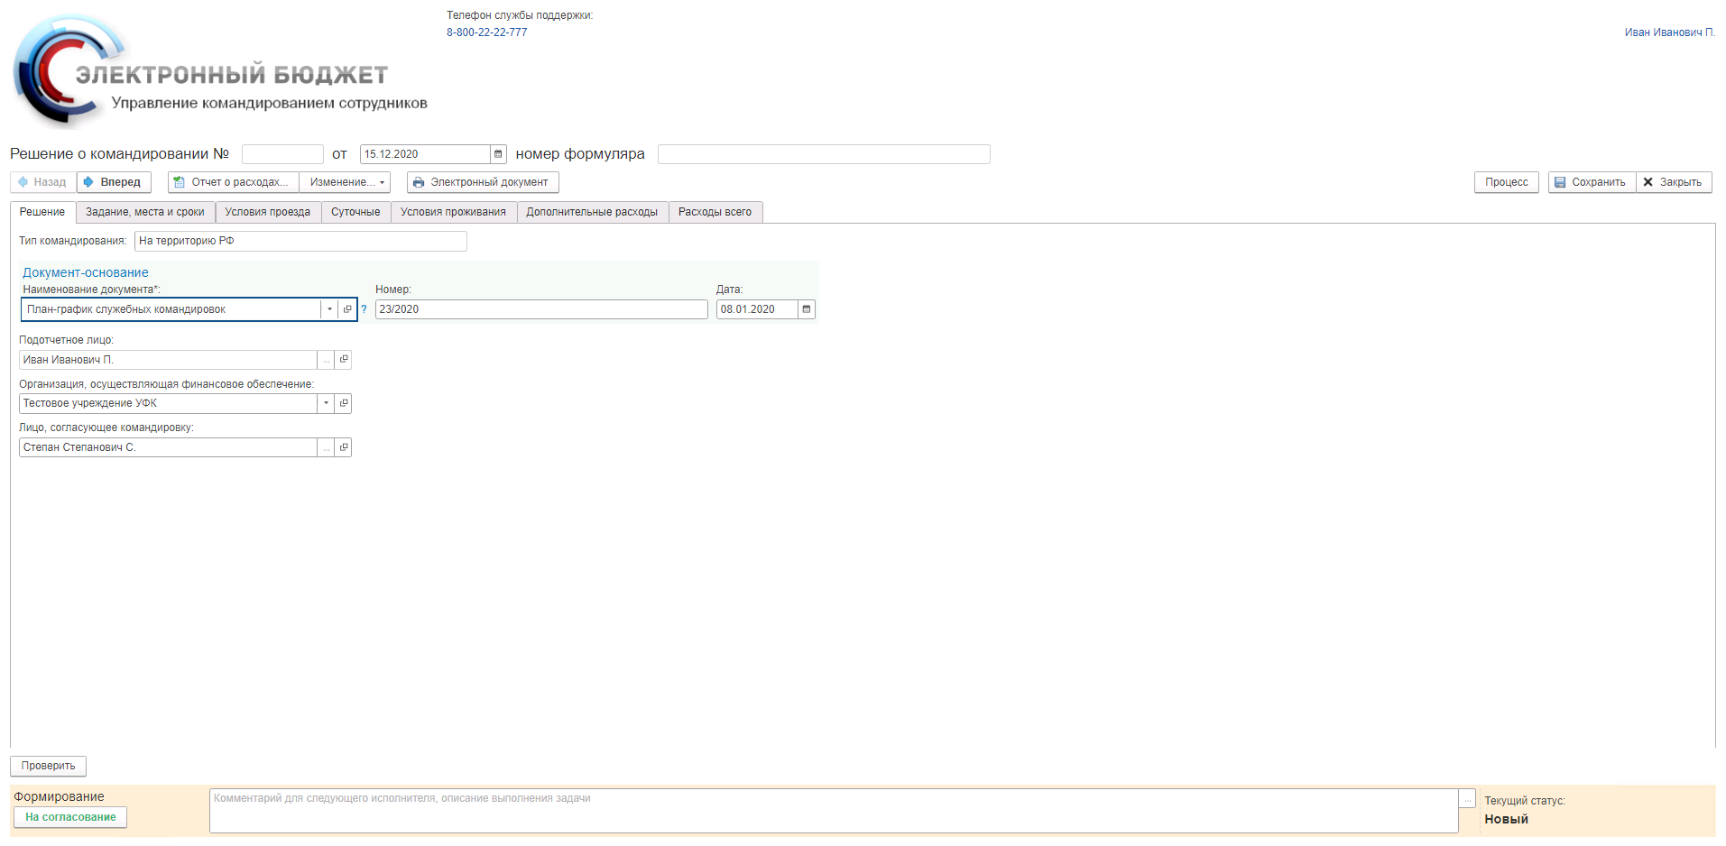
Рисунок 14 – Документ Решение о командировании (закладка Решение)

Заполнение документа «Решение о командировании на территории Российской Федерации»

Закладка «Решение»

При создании нового документа в открывшейся форме документа на закладке «Решение» необходимо заполнить реквизиты:
- «Наименование документа–основания», выбрав значение из одноименного справочника документов, являющихся основанием для командирования сотрудника. Если в данным реквизите выбрать элемент справочника «Иное», то можно ввести произвольное наименование документа, являющегося основанием для командирования сотрудника.
- «Номер документа основания» – номер документа основания, заполняется автоматически при заполнении наименования документа–основания. Если в реквизите «Наименование документа-основания» выбран элемент справочника «Иное», то «Номер документа основания» заполняется пользователем самостоятельно.
- «Дата документа основания» – дата документа–основания, заполняется автоматически при заполнении наименования документа–основания. Если в реквизите «Наименование документа-основания» выбран элемент справочника «Иное», то «Дата документа основания» заполняется пользователем самостоятельно.
- «Подотчетное лицо» – сотрудник, который направляется в командировку. Заполняется «Ответственным исполнителем» из списка сотрудников, за которое может вводить документы пользователь, имеющий полномочия «Ответственный исполнитель».
- «Организация, осуществляющая финансовое обеспечение» – организация, которая осуществляет финансовое обеспечение командировки, заполняется автоматически.
- «Лицо, согласующее командировку» – лицо, ответственное за согласование Решения о командировании, заполняется автоматически, может быть откорректировано пользователем в случае необходимости. При заполнении самого первого документа значение необходимо выбрать из списка.
Реквизит «Номер формуляра» будет заполнен автоматически номером формуляра в ПУИО после экспорта формуляра из сервиса «Управление командированием» в МВУ ПУИО.
Перемещение между закладками может осуществляться как непосредственным нажатием мышки на закладку, так и с помощью стрелок на верхней панели

Закладка «Задание, места и сроки»

На закладке «Задание, места и сроки» необходимо заполнить реквизит «Служебное задание», табличные части «Места и сроки командировки» и «Дополнительные условия» с помощью кнопки «Добавить строку».
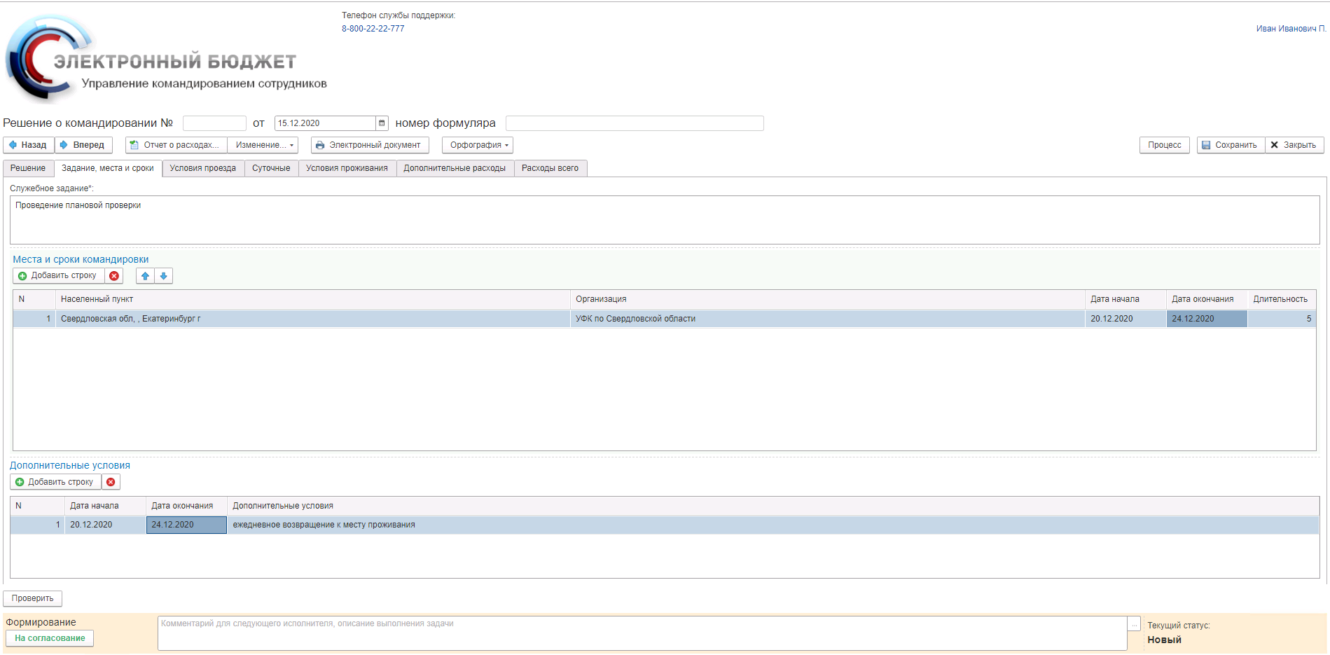
Рисунок 15 – Документ Решение о командировании (закладка Задание, места и сроки)
В новой строке табличной части «Места и сроки командировки необходимо заполнить»:
- «Населенный пункт», открыв с помощью кнопки форму выбора населенных пунктов и выбрав соответствующий регион Российской Федерации, а далее Район и /или Город и /или Населенный пункт, куда направляется командируемый.
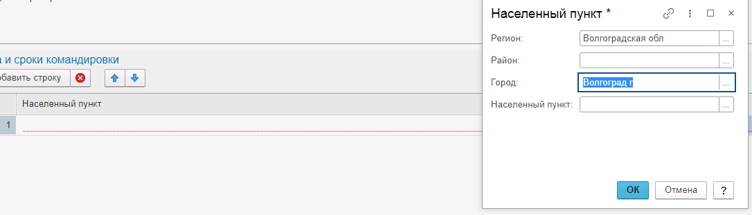
Рисунок 16 – Выбор населенного пункта
- «Организация», выбрав значение из справочника «Контрагенты». Если в справочнике отсутствует организация, в которую направляется командируемый, то надо выбрать элемент «Иное (ввод строкой)» и ввести вручную в строке «Организация» наименование организации.
- «Дата начала» – дата начала командировки в выбранном населенном пункте и организации.
- «Дата окончания» – дата окончания командировки в выбранном населенном пункте и организации.
- «Длительность» – длительность нахождения в командировке по каждой строке рассчитывается автоматически и не требует заполнения вручную.
В новой строке табличной части «Дополнительные условия» необходимо заполнить:
- «Дату начала» – дата начала периода, в котором условия командирования отличаются от стандартных и корректируют значение установленного норматива суточных расходов.
- «Дату окончания» – дата окончания периода, в котором условия командирования отличаются от стандартных и корректируют значение установленного норматива суточных расходов.
- «Дополнительные условия», выбрав значение из справочника «Нормативы». Для командировок по территории Российской Федерации это может быть значение «Ежедневное возвращение к месту проживания».
Удалить излишне введенные строки можно с помощью кнопки «Удалить текущую строку» , находясь на строке, которую требуется удалить.

Закладка «Условия проезда»

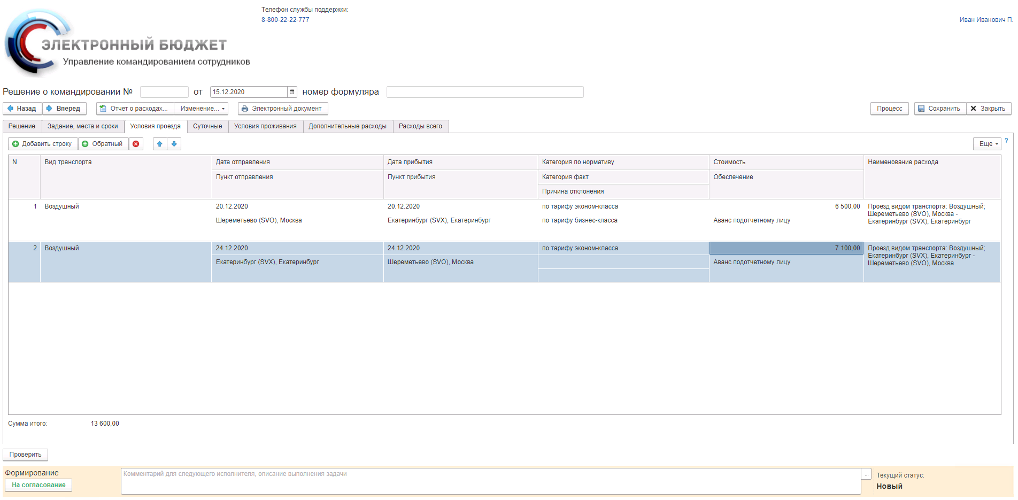
Рисунок 17 – Документ Решение о командировании (закладка Условия проезда)
Если в командировке предполагаются расходы по проезду, то на закладке «Условия проезда» с помощью кнопки «Добавить строку» необходимо заполнить следующие реквизиты:
- «Вид транспорта» – значение устанавливается путем выбора из предложенного списка значений.
- «Дата отправления» – дата отправления вводится вручную или с помощью календаря по соответствующей кнопке.
- «Пункт отправления», выбрав из справочника «Пункты отправления/прибытия» в зависимости от выбранного ранее вида транспорта. Если в справочнике необходимый пункт отправления отсутствует, то надо выбрать элемент «Иное (ввод строкой)» и ввести вручную в строке «Пункт отправления» наименование пункта. В справочнике можно осуществлять контекстный поиск, введя в строку сочетание символов для поиска.
- «Дата прибытия» – дата прибытия вводится вручную или с помощью календаря по соответствующей кнопке.
- «Пункт прибытия», выбрав из справочника «Пункты отправления/прибытия» в зависимости от выбранного ранее вида транспорта. Если в справочнике необходимый пункт прибытия отсутствует, то надо выбрать элемент «Иное (ввод строкой)» и ввести вручную в строке «Пункт прибытия» наименование пункта. В справочнике можно осуществлять контекстный поиск, введя в строку сочетание символов для поиска.
- «Категория по нормативу» – значение устанавливается автоматически в соответствии с параметрами подотчетного лица (категория и группа должности, тип договора).
- «Категория факт» – значение устанавливается вручную, если расходы планируются по нормативам, отличным от положенных подотчетному лицу.
- «Причина отклонения» – значение выбирается из списка, если расход планируется по нормативам, отличным от положенных подотчетному лицу.
- «Стоимость» – сумма планируемого расхода по проезду, вводится вручную или с помощью калькулятора по соответствующей кнопке.
- «Обеспечение» – значение способа обеспечения финансирования планируемых расходов устанавливается путем выбора из предложенного списка значений.
- «Наименование расхода» – значение устанавливается автоматически, корректировки не требует.

Ввести данные о проезде в обратную сторону, если условия проезда совпадают с уже введенной строкой, можно путем нажатия кнопки «Добавить обратный проезд» 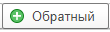. При этом скопируется выбранная строка без заполнения реквизитов «Дата отправления» и «Дата прибытия», «Категория по нормативу», «Категория факт», «Стоимость» и будут переменены местами реквизиты «Пункт отправления» и «Пункт прибытия».
С помощью стрелок можно менять порядок следования введенных строк в табличной части.

Закладка «Суточные»

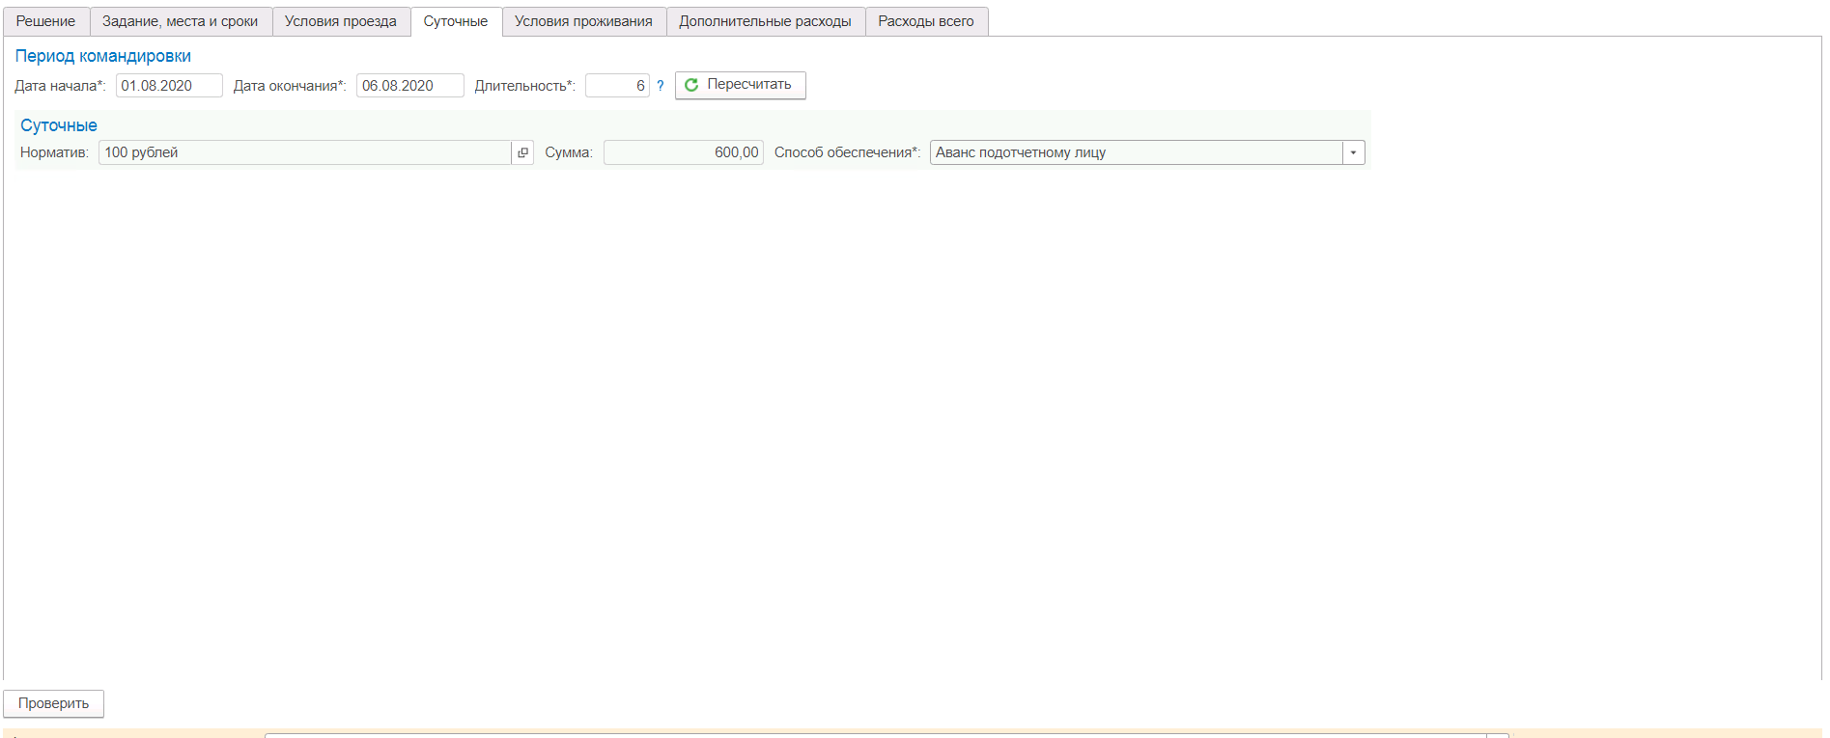
Рисунок 18 – Документ Решение о командировании (закладка Суточные)
На закладке «Суточные» реквизиты «Дата начала» и «Дата окончания» командировки в целом с учетом времени в пути устанавливаются автоматически, исходя из данных введенных на закладках «Задание, места и сроки» и «Условия проезда». Также автоматически рассчитывается реквизит «Длительность», на основании которого производится расчет суммы суточных. Реквизиты «Норматив», «Сумма» заполняются автоматически и корректировки не требуют. Реквизит «Способ обеспечения» заполняется автоматически значением «Аванс подотчетному лицу» и редактируется пользователем в случае необходимости.
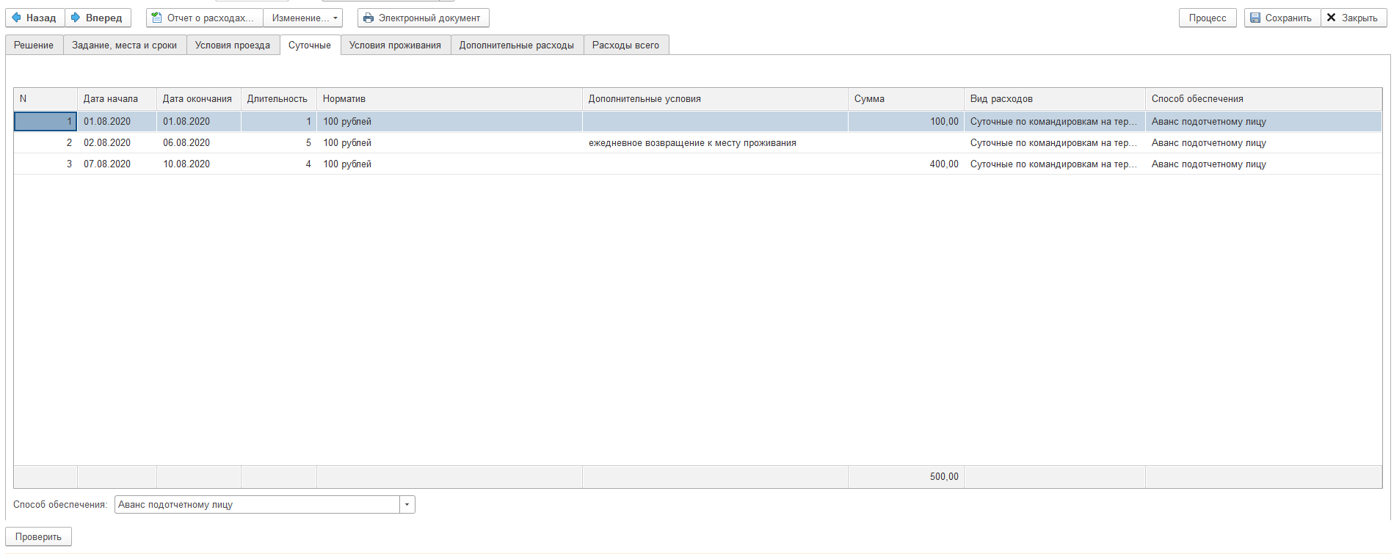
Рисунок 19 – Документ Решение о командировании (закладка Суточные)

Если заполнена табличная часть «Дополнительные условия», влияющая на расчет суммы суточных, то на закладке «Суточные» отображается табличная часть, которая формируется автоматически и редактированию не подлежит:
- «Дата начала» – дата начала периода расчета суточных.
- «Дата окончания» – дата окончания периода расчета суточных.
- «Длительность» – рассчитывается автоматически, как разница между реквизитами «Дата окончания» и «Дата начала».
- «Норматив» – значение устанавливается автоматически в соответствии с параметрами подотчетного лица (категория и группа должности, тип договора).
- «Дополнительные условия», для периодов, заполненных в табличной части «Дополнительные условия».
- «Сумма» – рассчитывается автоматически, как произведение «Длительности» на «Норматив» с учетом значения коэффициента норматива, соответствующего установленному «Дополнительному условию».
- «Способ обеспечения» – значение способа обеспечения финансирования планируемых расходов устанавливается равным для всех строке значению, которое пользователь имеет возможность выбрать из предложенного списка значений для реквизита «Способ обеспечения» под таблицей слева.

Если в дальнейшем даты на закладках «Задание, места и сроки», «Дополнительные условия» и «Условия проезда» будут откорректированы таким образом, что период командировки при этом изменится, то данные на закладке «Суточные» будут пересчитаны.

Закладка «Условия проживания»

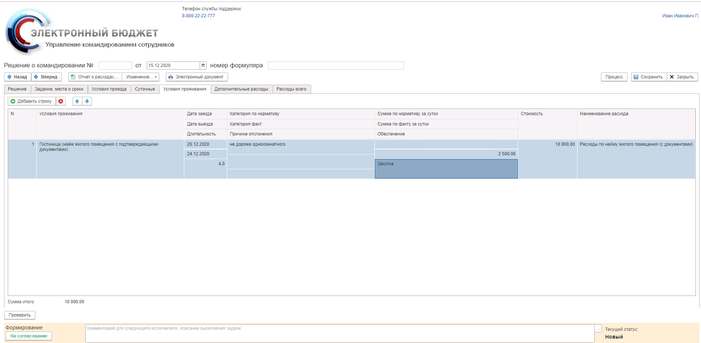
Рисунок 20 – Документ Решение о командировании (закладка Условия проживания)
Если в командировке планируются расходы по проживанию, то на закладке «Условия проживания» с помощью кнопки «Добавить строку» необходимо заполнить следующие реквизиты:
- «Условия проживания» – значение устанавливается путем выбора из предложенного списка значений.
- «Дата заезда» – дата заезда в место проживания вводится вручную или с помощью календаря по соответствующей кнопке.
- «Дата выезда» – дата выезда из места проживания вводится вручную или с помощью календаря по соответствующей кнопке.
- «Длительность» – рассчитывается автоматически, как разница между «Датой заезда» и «Датой выезда», может быть откорректирована вручную в случае необходимости. Участвует в автоматическом расчете «Стоимости» в случае, если для проживания подотчетного лица установлен суммовой норматив и/или заполнен реквизит «Сумма по факту за сутки».
- «Категория по нормативу» – значение устанавливается автоматически в соответствии с параметрами подотчетного лица (категория и группа должности, тип договора).
- «Категория факт» – значение устанавливается вручную, если расходы планируются по нормативам, отличным от положенных подотчетному лицу.
- «Причина отклонения» – значение выбирается из списка, если расход планируется по нормативам или в сумме, отличным от положенных подотчетному лицу. Если необходимое значение в справочнике отсутствует, то надо выбрать элемент «Иное (ввод строкой)» и ввести вручную в строке «Причина отклонения» описание причины.
- «Сумма по нормативу за сутки» – значение устанавливается автоматически в соответствии с параметрами подотчетного лица (категория и группа должности, тип договора), если для категории по нормативу предусмотрено суммовое значение.
- «Сумма по факту за сутки» – значение устанавливается вручную, если расход панируется в размере, отличном от положенного подотчетному лицу.
- «Обеспечение» – значение способа обеспечения финансирования планируемых расходов, устанавливается путем выбора из предложенного списка значений
- «Стоимость» – сумма планируемого расхода по проживанию вводится вручную или с помощью калькулятора по соответствующей кнопке.
- «Наименование расхода» – значение устанавливается автоматически, корректировки не требует.
Удалить излишне введенную строку можно с помощью кнопки «Удалить текущую строку» , находясь на строке, которую требуется удалить.

Закладка «Дополнительные расходы»

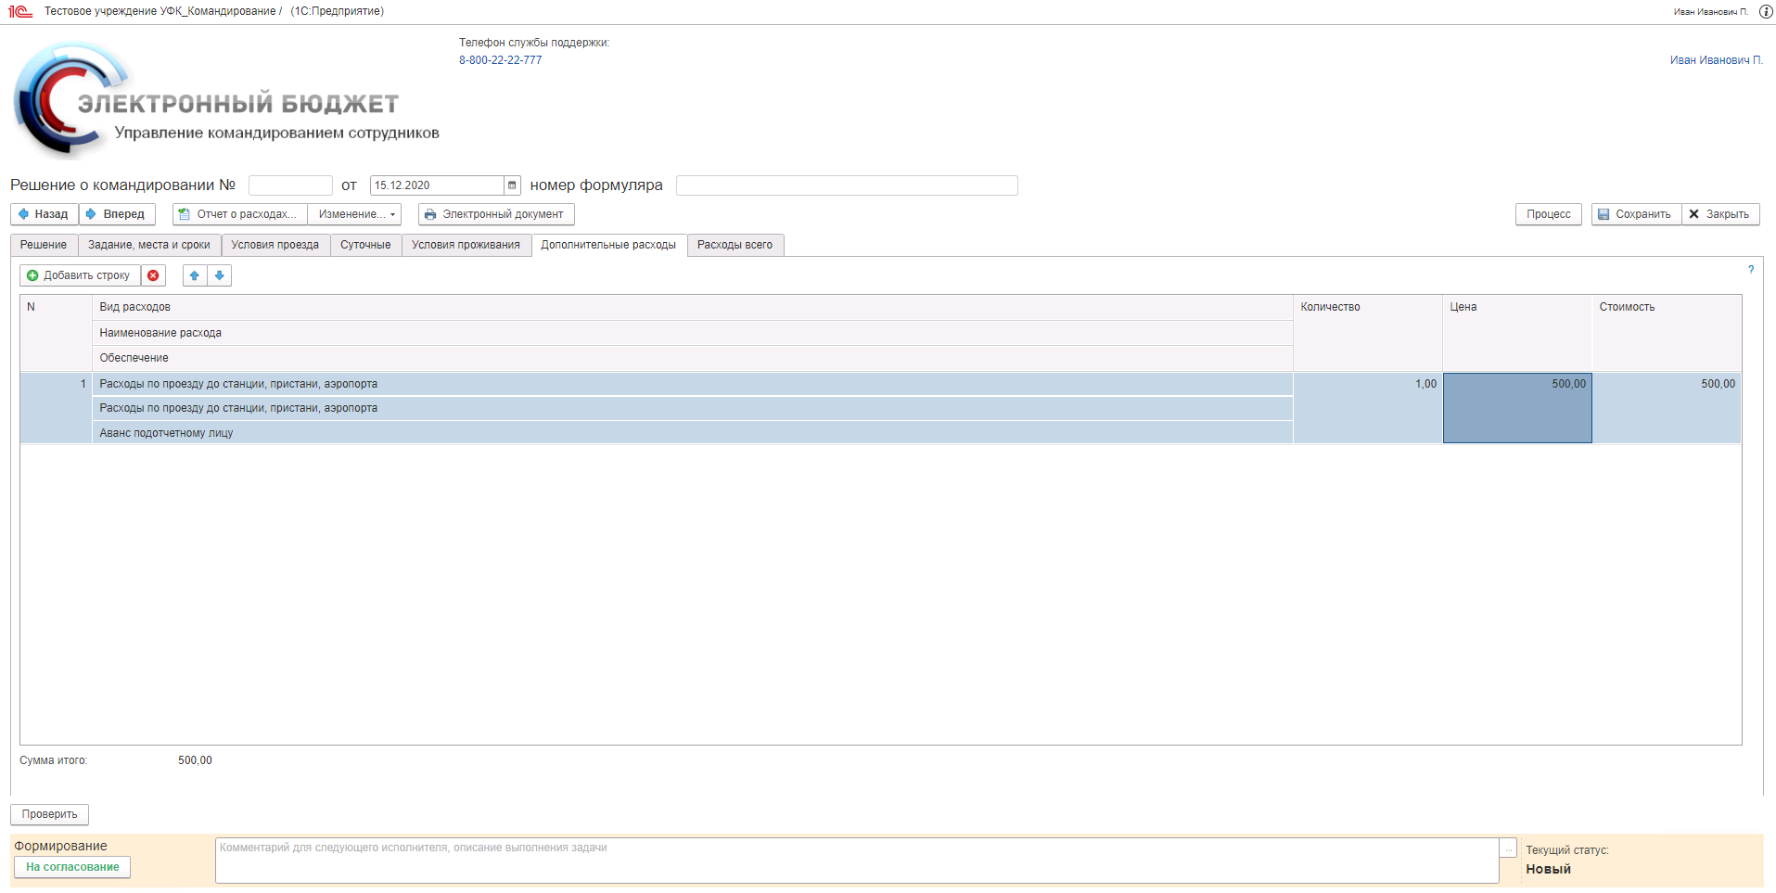

Рисунок 21 – Документ Решение о командировании (закладка Дополнительные расходы)
Если в командировке планируются дополнительные расходы, отличные от расходов по проезду к месту командирования и по проживанию, то на закладке «Дополнительные расходы» с помощью кнопки «Добавить строку» необходимо заполнить следующие реквизиты:

- «Вид расходов» – значение вида расходов, устанавливается путем выбора элемента из соответствующего справочника «Виды расходов». Если ни одно значений справочник не подходит для обозначения планируемых расходов, то следует выбрать элемент «Прочие расходы».
- «Наименование расхода» – если выбран «Вид расходов» со значением «Прочие расходы», то следует заполнить данную строку с расшифровкой планируемых расходов. В противном случае наименование расходов будет заполнено автоматически значением выбранного «Вида расходов», и может быть откорректировано пользователем в случае необходимости.
- «Обеспечение» – значение способа обеспечения финансирования планируемых расходов, устанавливается путем выбора из предложенного списка значений.
- «Количество» – количество планируемых расходов, вводится вручную.
- «Цена» – цена планируемых расходов, вводится вручную
- «Стоимость» – рассчитывается автоматически как произведение «Количества» и «Цены». Если ввести «Стоимость» вручную без заполнения «Количества» и «Цены», то «Цена» будет установлена равной «Стоимости», а «Количеству» будет присвоено значение «1».

Удалить излишне введенную строку можно с помощью кнопки «Удалить текущую строку» , находясь на строке, которую требуется удалить.
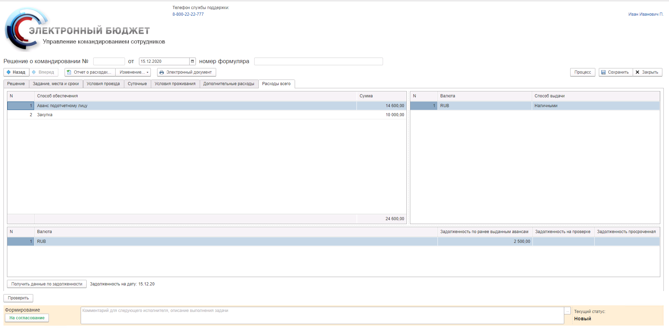
Рисунок 22 – Кнопка Получить данные по задолженности

Закладка «Расходы всего»

На закладке «Расходы всего» расположены:
- таблица с суммами планируемых расходов, сгруппированными по способам обеспечения (носит информационный характер и будет заполнена автоматически);
- таблица, в которой следует заполнить реквизит «Способ выдачи» денежных средств, выбрав одно из предложенных значений (по умолчанию устанавливается способ выдачи «Наличными»);
- таблица с данными о состоянии расчетов по ранее выданным подотчетным суммам или предоставленным отчетам о расходах, заполняемая автоматически с помощью нажатия кнопки «Получить данные по задолженности». Если задолженности нет, то будет выведена надпись «Отсутствует задолженность».

Заполнение документа «Решение о командировании за пределами Российской Федерации»

Закладка «Решение»
При создании нового документа в открывшейся форме документа на закладке «Решение» необходимо заполнить реквизиты:
- «Наименование документа–основания», выбрав значение из одноименного справочника документов, являющихся основанием для командирования сотрудника. Если в данным реквизите выбрать элемент справочника «Иное», то можно ввести произвольное наименование документа, являющегося основанием для командирования сотрудника.
- «Номер документа основания» – номер документа основания, заполняется автоматически при заполнении наименования документа–основания. Если в реквизите «Наименование документа-основания» выбран элемент справочника «Иное», то «Номер документа основания» заполняется пользователем самостоятельно.
- «Дата документа основания» – дата документа–основания, заполняется автоматически при заполнении наименования документа–основания. Если в реквизите «Наименование документа-основания» выбран элемент справочника «Иное», то «Дата документа основания» заполняется пользователем самостоятельно.
- «Подотчетное лицо» – сотрудник, который направляется в командировку. Заполняется из списка сотрудников, за которое может вводить документы пользователь, имеющий полномочия «Ответственный исполнитель».
- «Организация, осуществляющая финансовое обеспечение» – организация, которая осуществляет финансовое обеспечение командировки, заполняется автоматически.
- «Лицо, согласующее командировку» – лицо, ответственное за согласование Решения о командировании, заполняется автоматически, может быть откорректировано пользователем в случае необходимости. При заполнении самого первого документа значение необходимо выбрать из списка.
- «Особый статус» – следует заполнить, выбрав значение из одноименного справочника, если командировка планируется в составе официальной делегации, либо командируемый обладает особым статусом для применения нормативов командирования.

Перемещение между закладками может осуществляться как непосредственным нажатием мышки на закладку, так и с помощью стрелок на верхней панели

Закладка «Задание, места и сроки»

На закладке «Задание, места и сроки» необходимо заполнить реквизит «Служебное задание» и табличную часть «Места и сроки командировки» с помощью кнопки «Добавить строку».
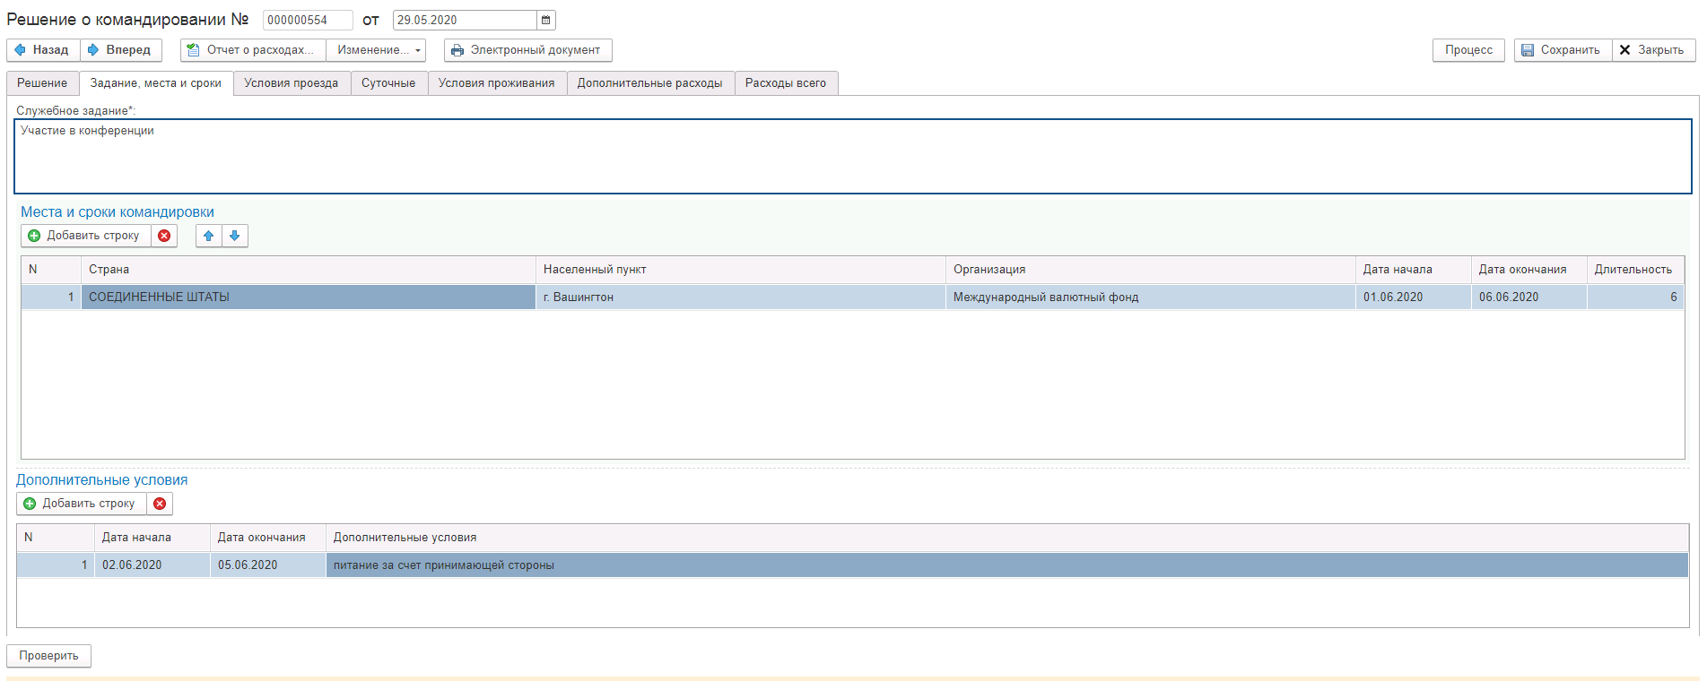
Рисунок 23 – Документ Решение о командировании (закладка Задание, места и сроки)
В новой строке табличной части «Места и сроки командировки» необходимо заполнить:
- «Страна», выбрав соответствующее значение из справочника «Страны мира»
- «Населенный пункт», введя текст с наименование населенного пункта, куда командируется подотчетное лицо.
- «Организация», выбрав значение из справочника «Контрагенты». Если в справочнике отсутствует организация, в которую направляется командируемый, то надо выбрать элемент «Иное (ввод строкой)» и ввести вручную в строке «Организация» наименование организации.
- «Дата начала» – дата начала командировки в выбранном населенном пункте и организации.
- «Дата окончания» – дата окончания командировки в выбранном населенном пункте и организации.
- «Длительность» – длительность нахождения в командировке по каждой строке рассчитывается автоматически и не требует заполнения вручную.

Удалить излишне введенную строку можно с помощью кнопки «Удалить текущую строку» , находясь на строке, которую требуется удалить.
В новой строке табличной части «Дополнительные условия» необходимо заполнить:
- «Дату начала» – дата начала периода, в котором условия командирования отличаются от стандартных и корректируют значение установленного норматива суточных расходов.
- «Дату окончания» – дата окончания периода, в котором условия командирования отличаются от стандартных и корректируют значение установленного норматива суточных расходов.
- «Дополнительные условия», выбрав значение из справочника «Нормативы».

Удалить излишне введенные строки можно с помощью кнопки «Удалить текущую строку» , находясь на строке, которую требуется удалить.

Закладка «Условия проезда»

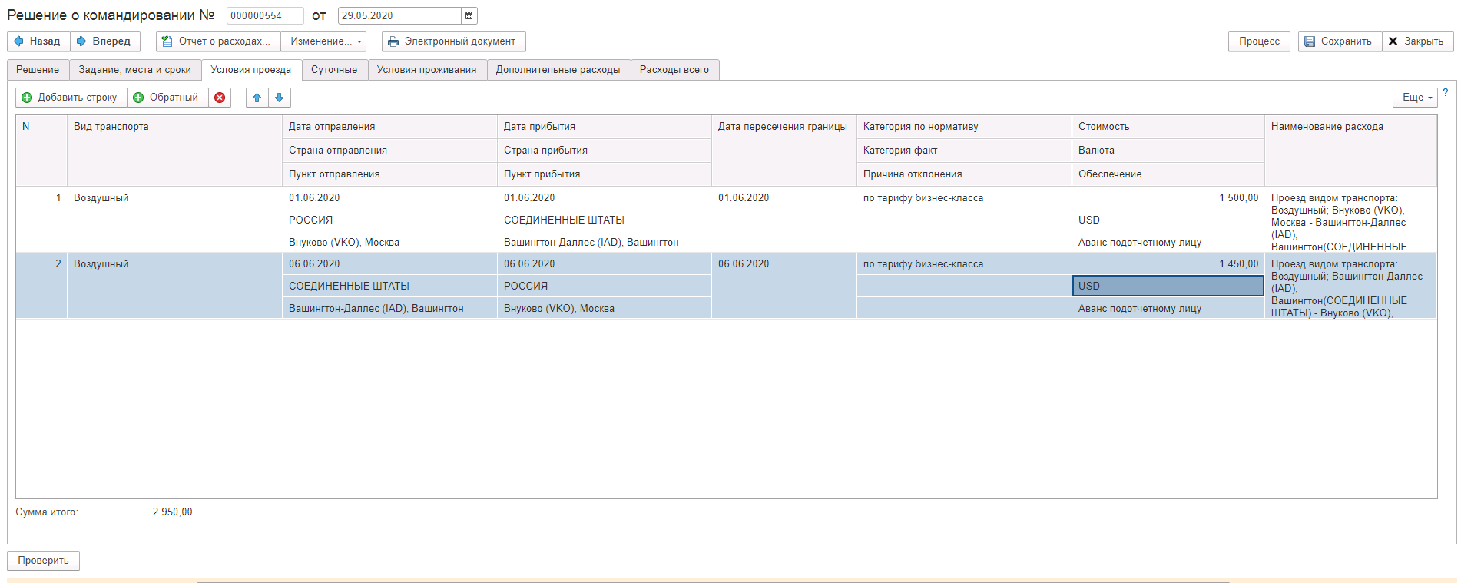
Рисунок 24 – Документ Решение о командировании (закладка Условия проезда)
Если в командировке предполагаются расходы по проезду, то на закладке «Условия проезда» с помощью кнопки «Добавить строку» необходимо заполнить следующие реквизиты:
- «Вид транспорта» – значение устанавливается путем выбора из предложенного списка значений.
- «Дата отправления» – дата отправления вводится вручную или с помощью календаря по соответствующей кнопке.
- «Страна отправления», выбрав соответствующее значение из справочника «Страны Мира».
- «Пункт отправления», введя вручную в строке «Пункт отправления» наименование пункта.
- «Дата прибытия» – дата прибытия вводится вручную или с помощью календаря по соответствующей кнопке.
- «Страна отправления», выбрав соответствующее значение из справочника «Страны Мира».
- «Пункт прибытия», введя вручную в строке «Пункт прибытия» наименование пункта.
- «Дата пересечения границы» - дата пересечения границы вводится вручную или с помощью календаря по соответствующей кнопке. «Дата пересечения границы» вводится, если значения реквизитов «Страна отправления» и «Страна прибытия» не совпадают.
- «Категория по нормативу» – значение устанавливается автоматически в соответствии с параметрами подотчетного лица (категория и группа должности, тип договора, особый статус).
- «Категория факт» – значение устанавливается вручную, если расходы планируются по нормативам, отличным от положенных подотчетному лицу.
- «Причина отклонения» – значение выбирается из списка, если расход планируется по нормативам, отличным от положенных подотчетному лицу. Если необходимое значение в справочнике отсутствует, то надо выбрать элемент «Иное (ввод строкой)» и ввести вручную в строке «Причина изменения норматива» описание причины.
- «Стоимость» – сумма планируемого расхода по проезду, вводится вручную или с помощью калькулятора по соответствующей кнопке.
- «Валюта», путем выбора значения, соответствующего валюте расходов, из списка валют.
- «Обеспечение» – значение способа обеспечения финансирования планируемых расходов устанавливается путем выбора из предложенного списка значений.
- «Наименование расхода» – значение устанавливается автоматически, корректировки не требует.

Ввести данные о проезде в обратную сторону, если условия проезда совпадают с уже введенной строкой, можно путем нажатия кнопки «Добавить обратный проезд» . При этом скопируется выбранная строка без заполнения реквизитов «Дата отправления» и «Дата прибытия», «Категория по нормативу», «Категория факт», «Стоимость» и будут переменены местами реквизиты «Страна отправления», «Пункт отправления», «Страна прибытия» и «Пункт прибытия».
С помощью стрелок можно менять порядок следования введенных строк в табличной части.

Закладка «Суточные»

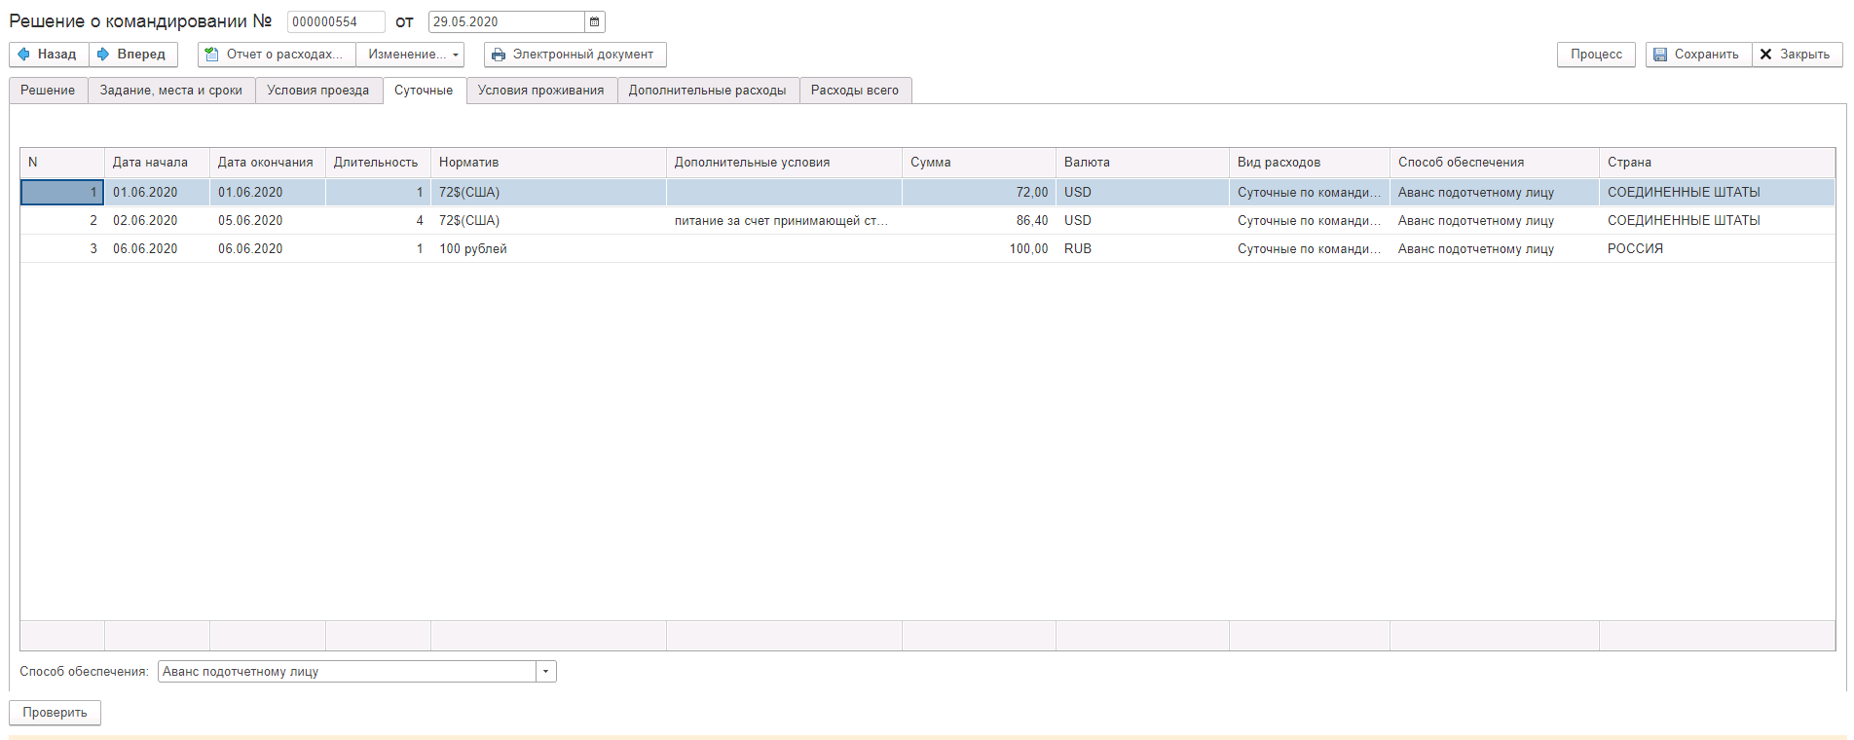
Рисунок 25 – Документ Решение о командировании (закладка Суточные)
На закладке «Суточные» табличная часть заполняется автоматически, исходя из данных введенных на закладках «Задание, места и сроки», «Дополнительные условия» и «Условия проезда», и редактированию не подлежит:
- «Дата начала» – дата начала периода расчета суточных.
- «Дата окончания» – дата окончания периода расчета суточных.
- «Длительность» – рассчитывается автоматически, как разница между реквизитами «Дата окончания» и «Дата начала».
- «Норматив» – значение устанавливается автоматически в соответствии с параметрами подотчетного лица (категория и группа должности, тип договора).
- «Дополнительные условия», для периодов, заполненных в табличной части «Дополнительные условия».
- «Сумма» – рассчитывается автоматически, как произведение «Длительности» на «Норматив» с учетом значения коэффициента норматива, соответствующего установленному «Дополнительному условию».
- «Валюта» - валюта, в которой определен норматив суточных.
- «Способ обеспечения» – значение способа обеспечения финансирования планируемых расходов устанавливается равным для всех строке значению, которое пользователь имеет возможность выбрать из предложенного списка значений для реквизита «Способ обеспечения» под таблицей слева.
- «Страна» – страна, по нормативам пребывания в которой будут рассчитаны суточные.

Если в дальнейшем даты на закладках «Задание, места и сроки», «Дополнительные условия» и «Условия проезда» будут откорректированы таким образом, что период командировки при этом изменится, то данные на закладке «Суточные будут» пересчитаны.

Закладка «Условия проживания»

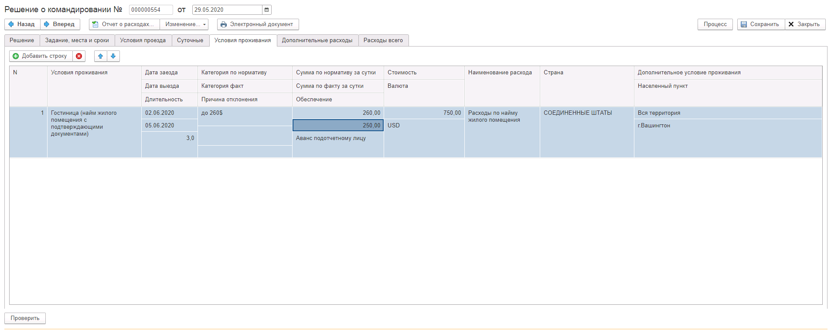
Рисунок 26 – Документ Решение о командировании (закладка Условия проживания)
Если в командировке планируются расходы по проживанию, то на закладке «Условия проживания» с помощью кнопки «Добавить строку» необходимо заполнить следующие реквизиты:
- «Условия проживания» – значение устанавливается путем выбора из предложенного списка значений.
- «Дата заезда» – дата заезда в место проживания вводится вручную или с помощью календаря по соответствующей кнопке.
- «Дата выезда» – дата выезда из места проживания вводится вручную или с помощью календаря по соответствующей кнопке.
- «Длительность» – рассчитывается автоматически, как разница между «Датой заезда» и «Датой выезда», может быть откорректирована вручную в случае необходимости. Участвует в автоматическом расчете «Стоимости» в случае, если для проживания подотчетного лица установлен суммовой норматив и/или заполнен реквизит «Сумма по факту за сутки».
- «Категория по нормативу» – значение устанавливается автоматически в соответствии с параметрами подотчетного лица (категория и группа должности, тип договора, страна, дополнительное условие проживания).
- «Категория факт» – значение устанавливается вручную, если расходы планируются по нормативам, отличным от положенных подотчетному лицу.
- «Причина отклонения» – значение выбирается из списка, если расход планируется по нормативам или в сумме, отличным от положенных подотчетному лицу. Если необходимое значение в справочнике отсутствует, то надо выбрать элемент «Иное (ввод строкой)» и ввести вручную в строке «Причина отклонения» описание причины.
- «Сумма по нормативу за сутки» – значение устанавливается автоматически в соответствии с параметрами подотчетного лица (категория и группа должности, тип договора, страна, дополнительное условие проживания), если для категории по нормативу предусмотрено суммовое значение.
- «Сумма по факту за сутки» – значение устанавливается вручную, если расход панируется в размере, отличном от положенного подотчетному лицу.
- «Обеспечение» – значение способа обеспечения финансирования планируемых расходов, устанавливается путем выбора из предложенного списка значений
- «Стоимость» – сумма планируемого расхода по проживанию вводится вручную или с помощью калькулятора по соответствующей кнопке.
- «Валюта» – валюта, в которой планируются расходы по проживания. По умолчанию устанавливается значение, соответствующее валюте норматива проживания, которое корректируется вручную в случае необходимости. Если откорректированное значение реквизита «Валюта» не соответствует валюте норматива, то «Сумма по нормативу за сутки» будет пересчитана введенной валюте по курсу документа.
- «Наименование расхода» – значение устанавливается автоматически, корректировки не требует.
- «Страна» – страна, в которой планируется проживание. Ввод необходим для определения норматива проживания.
- «Дополнительное условие проживания» – из справочника «Дополнительные условия проживания» выбирается значение, соответствующее городу, в котором планируется проживание. Если значение населенного пункта, в котором планируется проживания в справочнике отсутствует, то необходимо выбрать значение «Вся территория». Ввод необходим для определения норматива проживания.
- «Населенный пункт» – текстовое поле, заполняемое автоматически и не требующее корректировки, если для реквизита «Дополнительное условие проживания» выбрано значение, отличное от предопределенного значения «Вся территория». Если для реквизита «Дополнительное условие проживания» выбрано предопределенное значение «Вся территория», то строка «Населенный пункт» вводится вручную.

Удалить излишне введенную строку можно с помощью кнопки «Удалить текущую строку» , находясь на строке, которую требуется удалить.

Закладка «Дополнительные расходы»

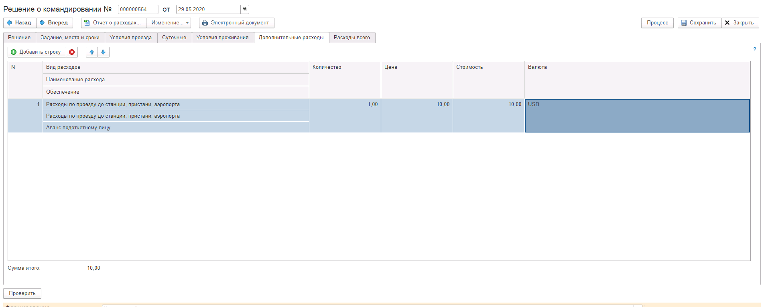
Рисунок 27 – Документ Решение о командировании (закладка Дополнительные расходы)
Если в командировке планируются дополнительные расходы, отличные от расходов по проезду к месту командирования и по проживанию, то на закладке «Дополнительные расходы» с помощью кнопки «Добавить строку» необходимо заполнить следующие реквизиты:

- «Вид расходов» – значение вида расходов, устанавливается путем выбора элемента из соответствующего справочника «Виды расходов». Если ни одно значений справочник не подходит для обозначения планируемых расходов, то следует выбрать элемент «Прочие расходы».
- «Наименование расхода» – если выбран «Вид расходов» со значением Прочие расходы, то следует заполнить данную строку с расшифровкой планируемых расходов. В противном случае наименование расходов будет заполнено автоматически значением выбранного «Вида расходов», и может быть откорректировано пользователем в случае необходимости.
- «Обеспечение» – значение способа обеспечения финансирования планируемых расходов, устанавливается путем выбора из предложенного списка значений.
- «Количество» – количество планируемых расходов, вводится вручную.
- «Цена» – цена планируемых расходов, вводится вручную
- «Стоимость» – рассчитывается автоматически как произведение «Количества» и «Цены». Если ввести «Стоимость» вручную без заполнения «Количества» и «Цены», то «Цена» будет установлена равной «Стоимости», а «Количеству» будет присвоено значение «1».
- «Валюта» – валюта, в которой планируются дополнительные расходы.

Удалить излишне введенную строку можно с помощью кнопки «Удалить текущую строку» , находясь на строке, которую требуется удалить.

Закладка «Расходы всего»

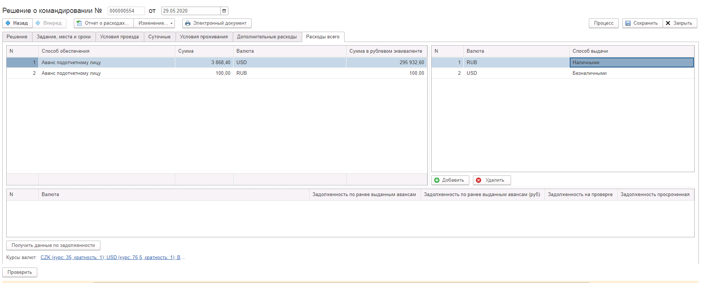
Рисунок 28 – Кнопка Получить данные по задолженности

На закладке «Расходы всего» расположены:
- таблица с суммами планируемых расходов, сгруппированными по способам обеспечения (носит информационный характер и будет заполнена автоматически).
- таблица, в которой следует заполнить реквизит «Способ выдачи» денежных средств, выбрав одно из предложенных значений, для каждой валюты, в которой планируется выдача. Ввести или удалить строку таблицы можно с помощью соответствующих кнопок, расположенных под таблицей.
- таблица с данными о состоянии расчетов по ранее выданным подотчетным суммам или предоставленным отчетам о расходах, заполняемая автоматически с помощью нажатия кнопки «Получить данные по задолженности».

Если необходимо откорректировать курсы валют, в которых планируются расходы и которые устанавливаются автоматически, необходимо нажать строку курсов и внести изменения в открывшейся таблице со значениями курсов валют по отношению к рублю с учетом кратности.

Отправка на согласование документа «Решение о командировании»

После заполнения и записи документа (при помощи кнопки на верхней панели справа) можно провести проверку полноты и корректности заполненных данных с помощью кнопки «Проверить» (на нижней панели слева).
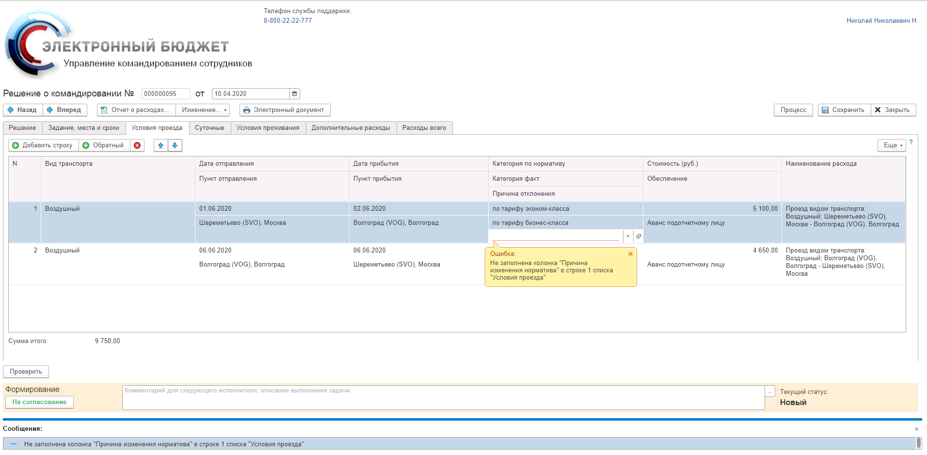
Рисунок 29 – Отображение ошибок при проверке
Внизу в строке сообщений будет выведен результат проверки: сообщение: «Проверка прошла успешно», либо список ошибок и предупреждений, которые требуется устранить перед отправкой документа на дальнейшее согласование.
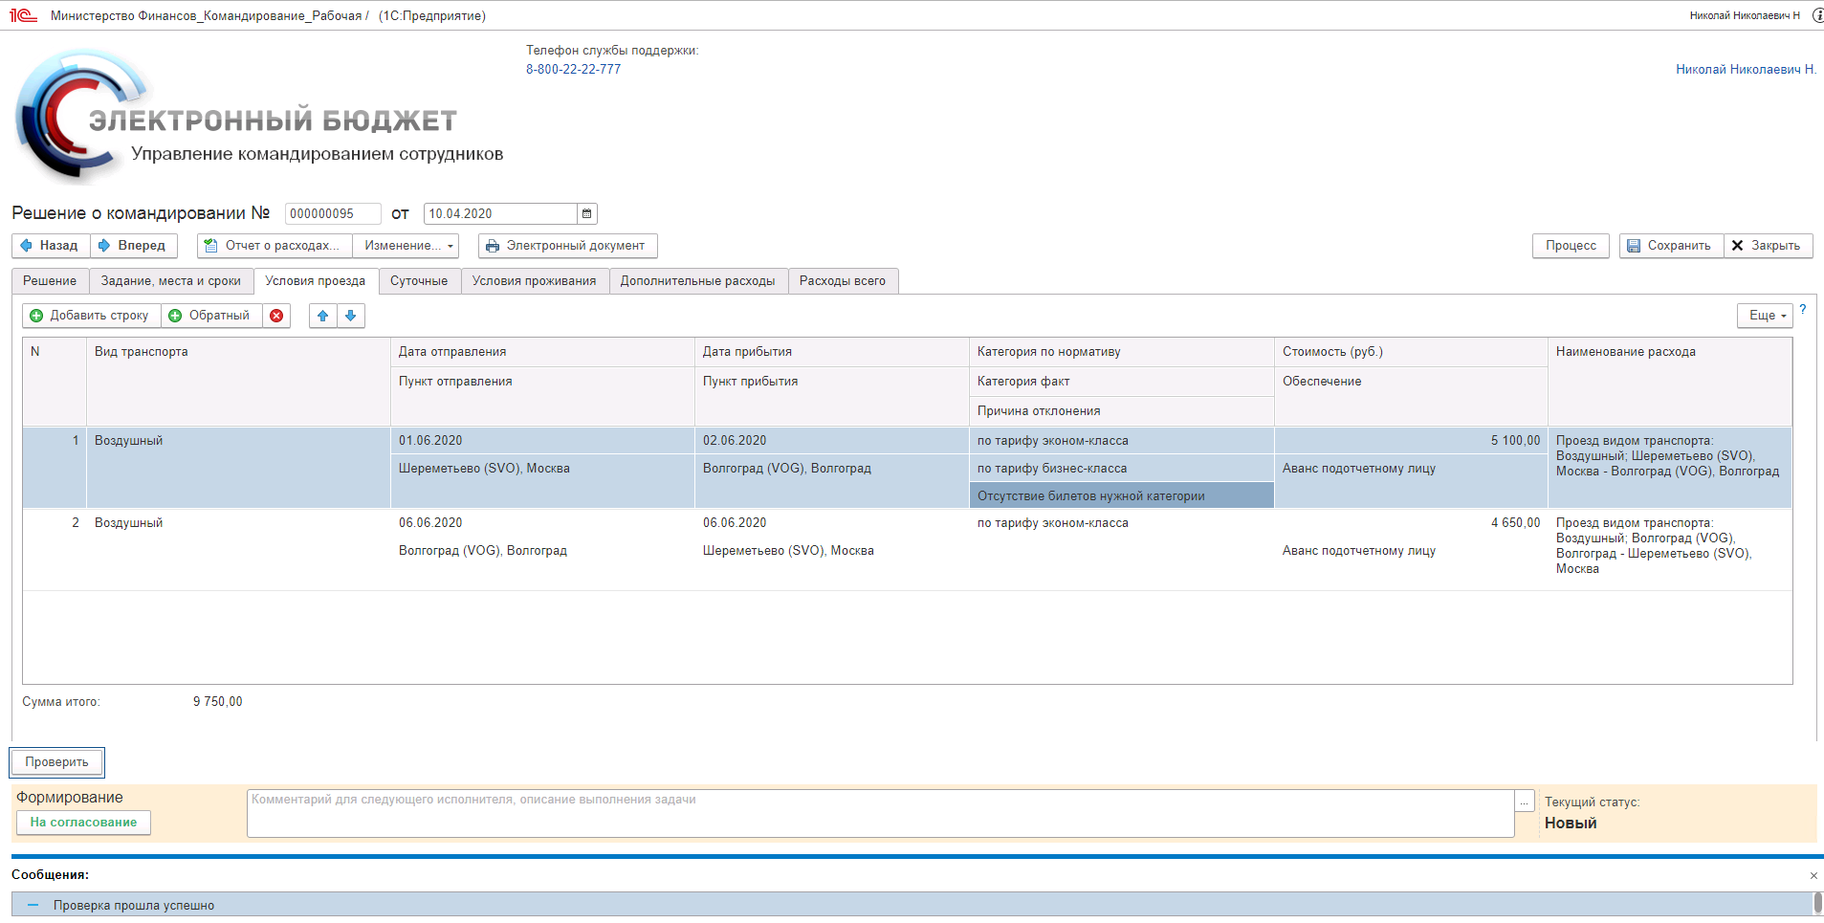
Рисунок 30 – Успешный результат проверки
Закрыть или сохранить документ на этапе заполнения можно с помощью соответствующих кнопок вверху справа 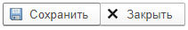.
До нажатия на кнопку «На согласование» пользователь имеет возможность вносить исправления в документ.
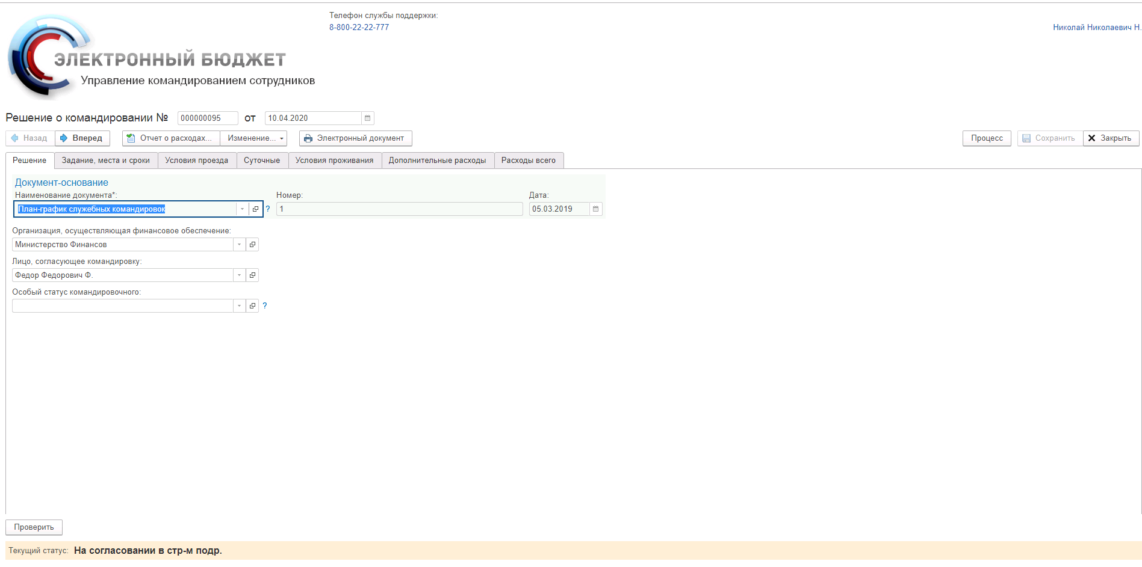
Рисунок 31 – Документ Решение о командировании в статусе На согласовании в структурном подразделении
После того, как все расходы введены и проверка с помощью кнопки «Проверить» прошла успешно, документ следует отправить на согласование с помощью кнопки «На согласование» на нижней панели слева. После чего текущий статус документа изменится на статус «На согласовании в стр–м подр» для согласования пользователем, имеющим полномочия «Руководитель структурного подразделения». После отправки на согласование пользователь, имеющий полномочия «Ответственный исполнитель» не имеет возможности вносить изменения в документ.
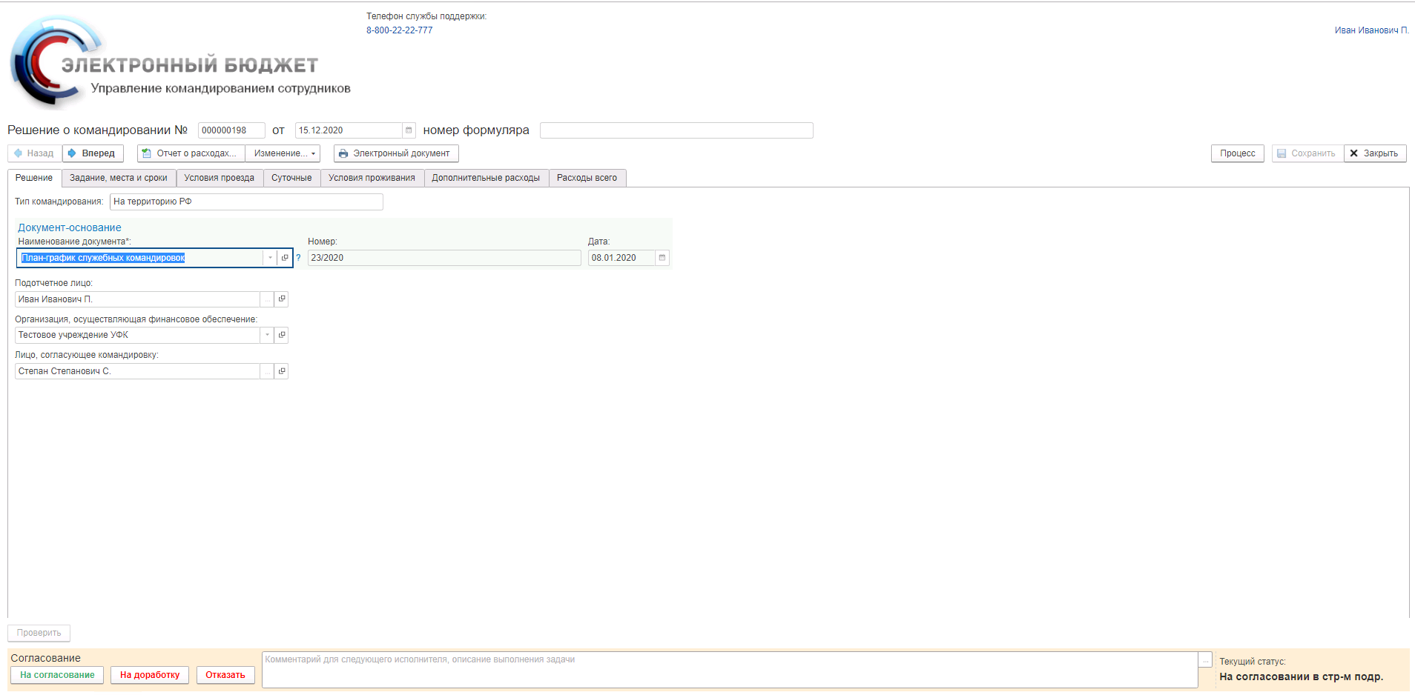
Рисунок 32 – Кнопки На согласование, На доработку, Отказать
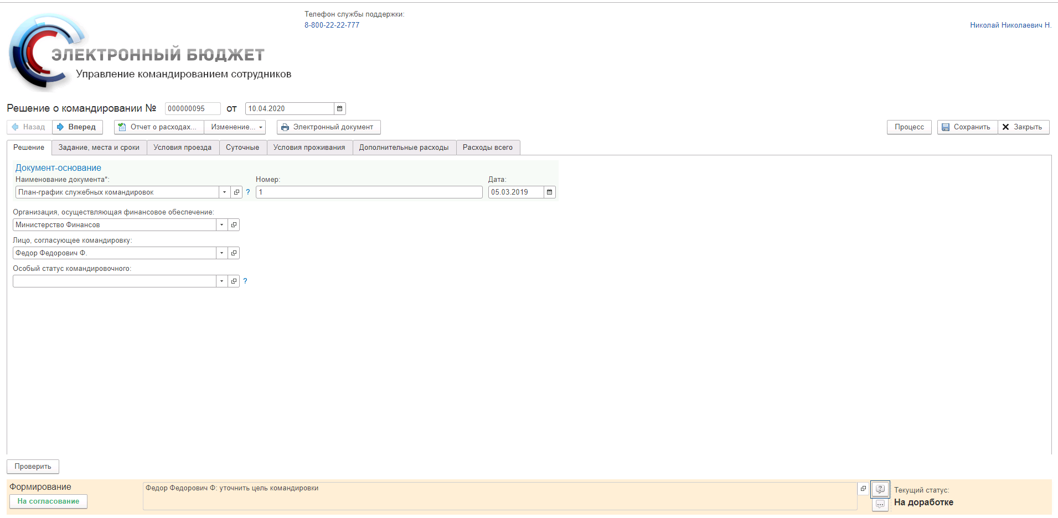
Рисунок 33 – Документ Решение о командировании в статусе На доработке
Если после отправки на согласование пользователь, имеющий полномочия «Руководитель структурного подразделения» (выбранный в качестве «Лица согласующего командировку»), изменил статус документа на статус «На доработке», то пользователю, имеющему полномочия «Ответственный исполнитель», будет предоставлена возможность редактирования документа (в случае установки соответствующей настройки у указанного пользователя). Причину отправки на доработку пользователь имеет возможность посмотреть внизу документа.

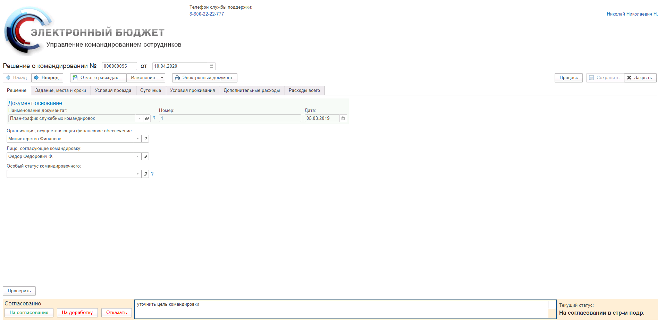
Рисунок 34 – Заполнение комментария

Если после отправки на согласование пользователь, имеющий полномочия «Руководитель структурного подразделения» (выбранный в качестве «Лица согласующего командировку»), изменил статус документа на статус «Отказан», то пользователю, имеющему полномочия «Ответственный исполнитель», необходимо будет перевести документ в статус «Аннулирован» с помощью кнопки «Аннулировать». Причину отказа пользователь имеет возможность посмотреть внизу документа.
Если после отправки на согласование пользователь, имеющий полномочия «Руководитель структурного подразделения» (выбранный в качестве «Лица согласующего командировку»), нажал на кнопку «На согласование», то документ в соответствии с шаблоном процесса перейдет в статус «На согласовании в кадрах» или «На согласование в ФЭС» (для документа «Изменение Решения о командировании» с типом «Финансовое»).

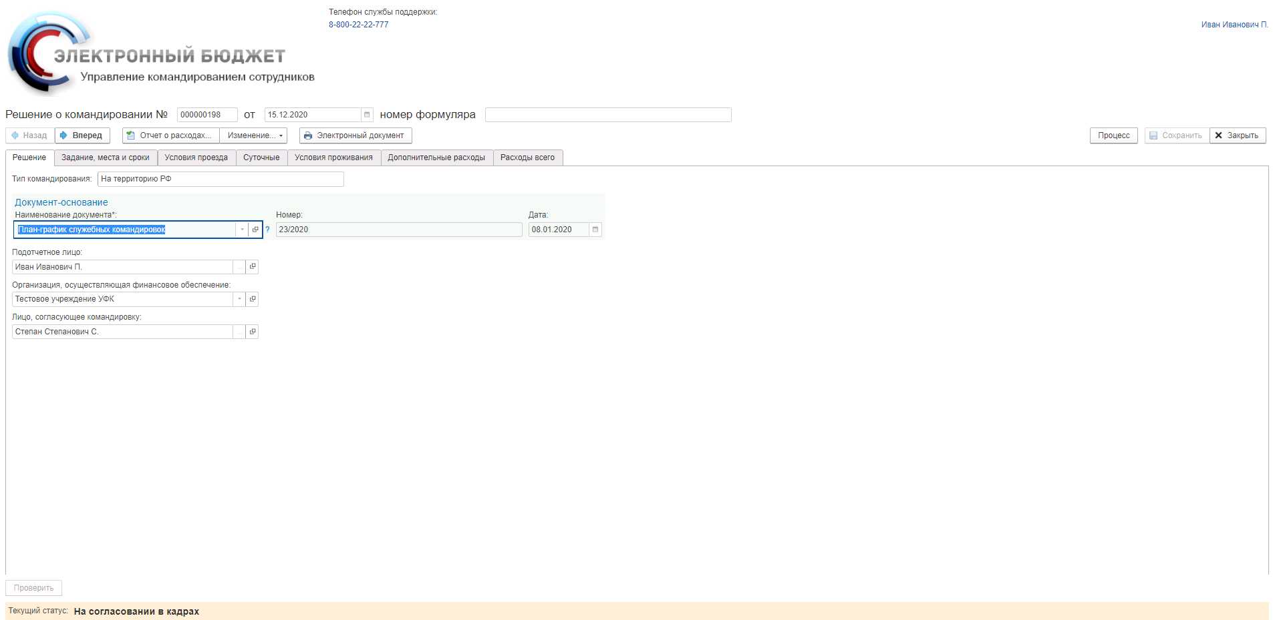
Рисунок 35 – Документ Решение о командировании в статусе На согласовании в кадрах

Работа с документом «Изменение Решения о командировании»

Создание документа
Если требуется внести изменение в уже утвержденный документ «Решение о командировании», то пользователю необходимо на основании соответствующего документа «Решение о командировании» создать документ «Изменение Решения о командировании». Документ «Изменение Решения о командировании» можно сформировать только на основании документа со статусом «Отражен в учете».
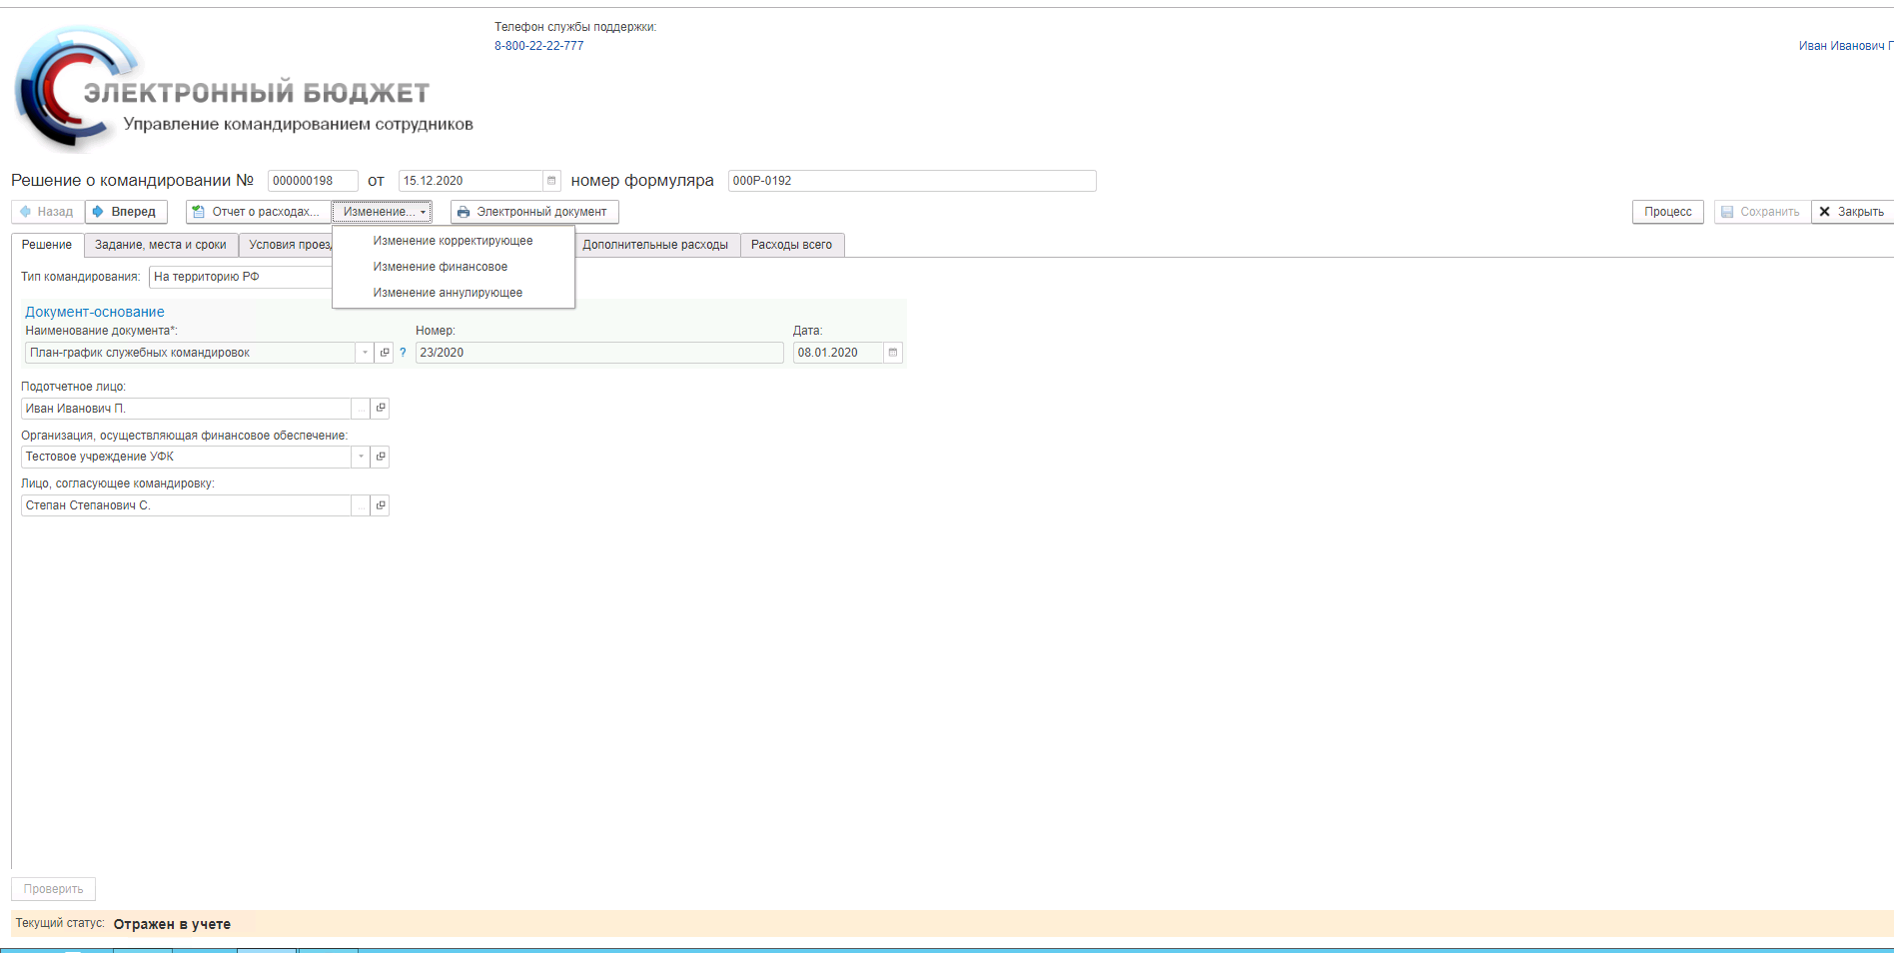
Рисунок 36 – Создание Изменения Решения о командировании
Для того, чтобы сформировать документ «Изменение решения о командировании» необходимо нажать на кнопку «Изменение» на форме документа «Решение о командировании», выбрав один из трех типов изменений.
Документ «Изменение Решения о командировании» с типом «Корректирующее» создается, если в результате корректировки изменяется период командировки.
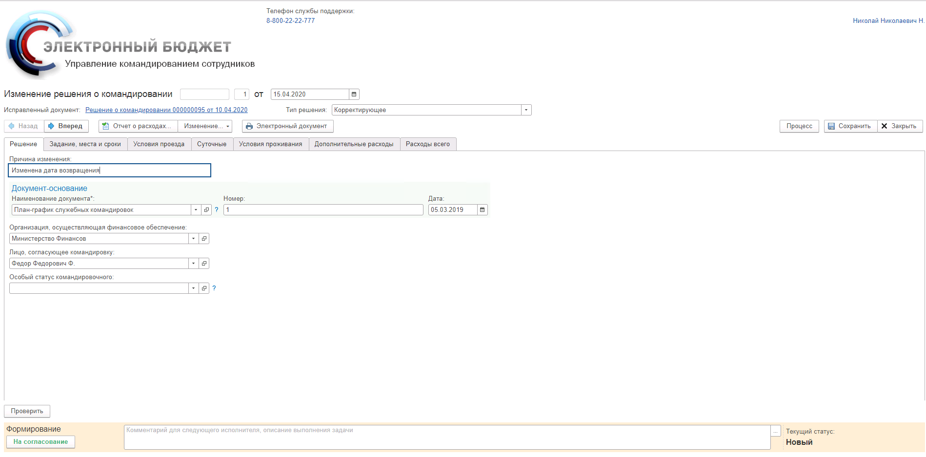
Рисунок 37 – Документ Изменение Решения о командировании Корректирующее
В этом случае созданный на основании «Решения о командировании» документ «Изменение Решения о командировании» заполняется данными документа-основания, при этом пользователю доступны для редактирования те же реквизиты, что в документе «Решение о командировании» на этапе его создания или редактирования.
На закладке «Решение» пользователю необходимо заполнить реквизит «Причина изменения», указав основание для формирования документа «Изменение Решения о командировании».
В остальном работа с документом является такой же, как и для документа «Решение о командировании», описанная в п.1.2.4, 1.2.5, 1.2.6.
Документ «Изменение Решения о командировании» с типом «Финансовое» создается, если в результате корректировки данных период командировки не изменяется.
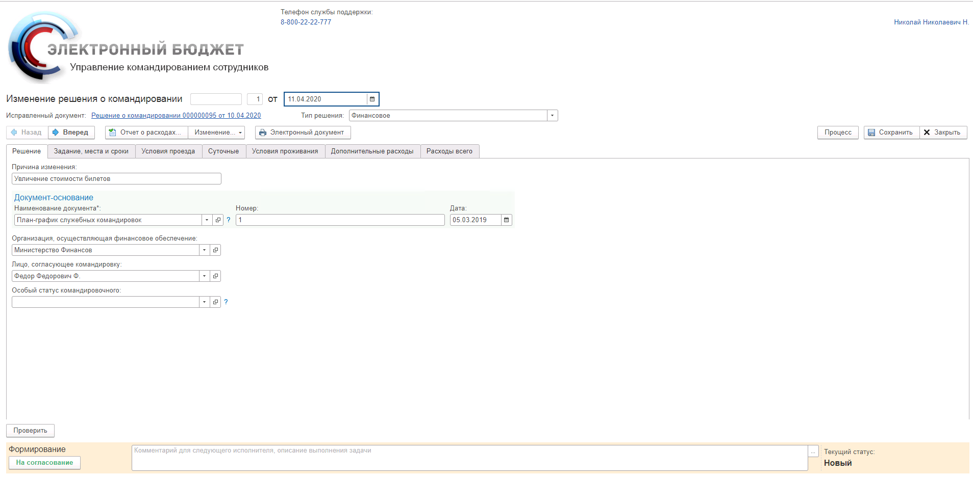
Рисунок 38 – Документ Изменение Решения о командировании Финансовое
В этом случае созданный на основании «Решения о командировании» документ «Изменение Решения о командировании» заполняется данными документа-основания, но пользователь не может осуществлять редактирование данных на закладке «Задания, места и сроки».
На закладке «Решение» пользователю необходимо заполнить реквизит «Причина изменения», указав основание для формирования документа «Изменение Решения о командировании».
В остальном работа с документом является такой же, как и для документа «Решение о командировании», описанная в п.1.2.4, 1.2.5, 1.2.6.
При этом, если в процессе редактирования данных на закладке «Условия проезда» пользователем будут введены значения, которые могут повлиять на период командировки, то «Тип изменения» в документе будет автоматически изменен на «Корректирующее».

Документ «Изменение Решения о командировании» с типом «Аннулирующее» создается, если отменяется утвержденный ранее документ «Решение о командировании».
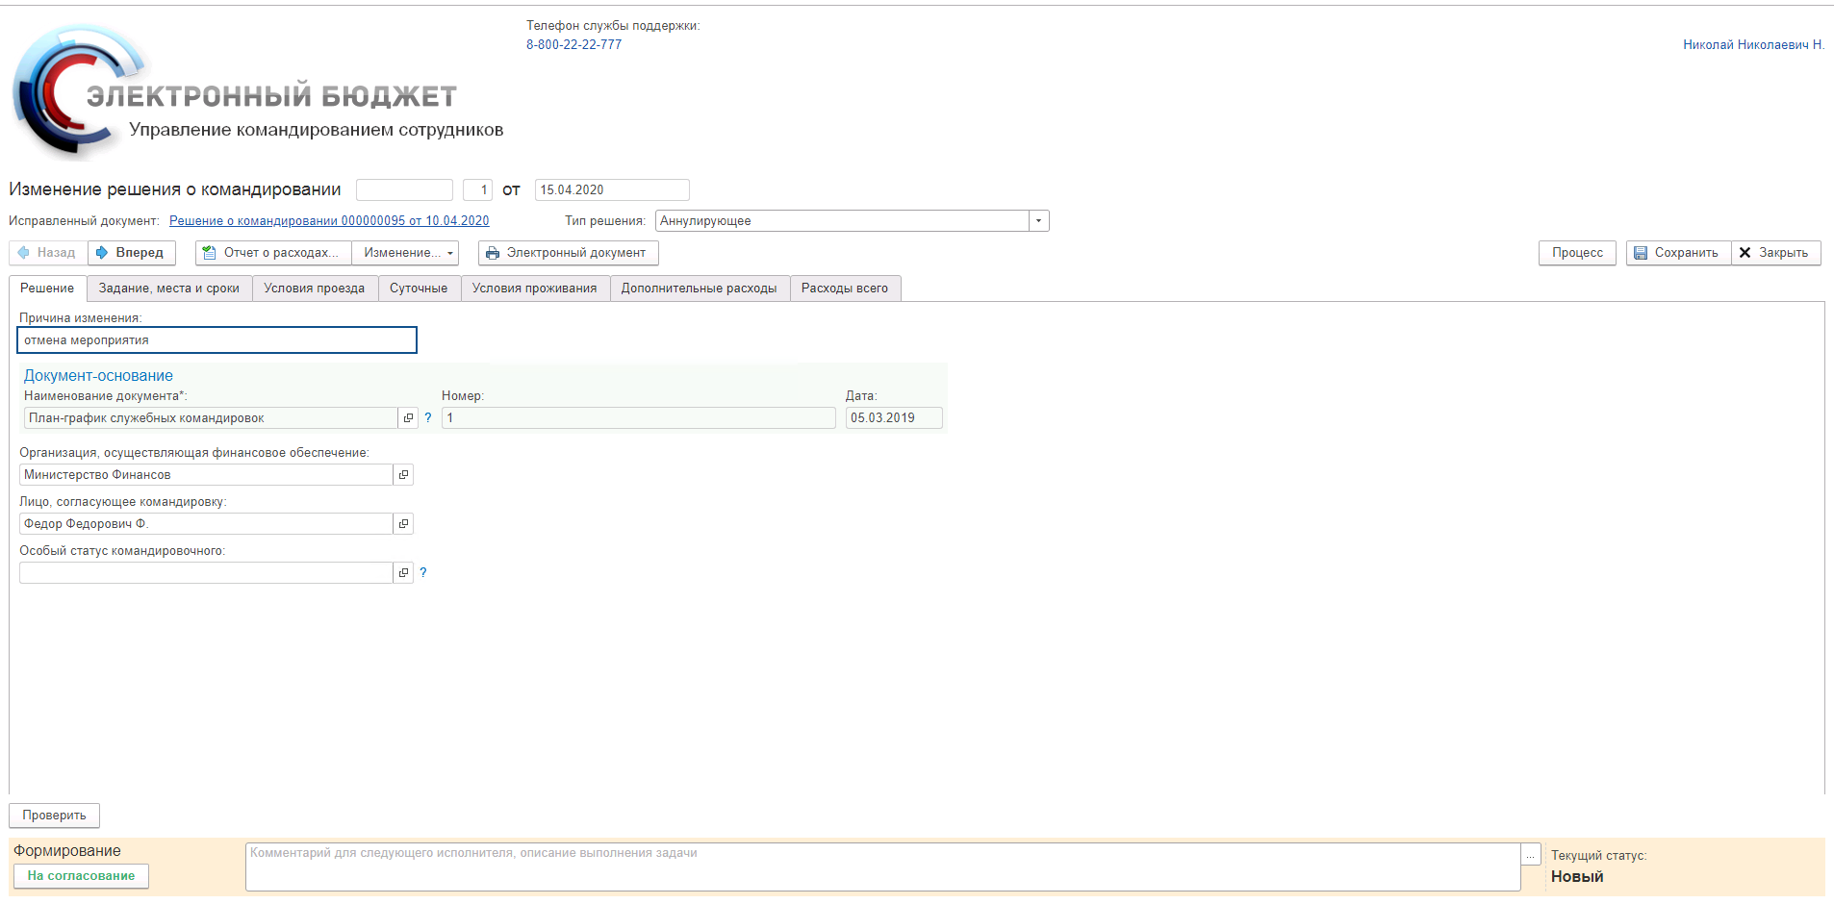
Рисунок 39 – Документ Изменение Решения о командировании Аннулирующее
В этом случае созданный на основании «Решения о командировании» документ «Изменение Решения о командировании» заполняется данными документа-основания, но пользователь не может осуществлять редактирование данных в документе, кроме реквизита «Причина изменения» на закладке «Решение», который пользователю необходимо заполнить, указав основание для формирования документа «Изменение Решения о командировании», и реквизитов «Документа-основания», в которых необходимо ввести реквизиты документа, являющегося основанием для отмены командировки.
В остальном работа с документом является такой же, как и для документа «Решение о командировании», описанная в п. 1.2.6.

Работа с документом «Отчет о расходах»

Работа с журналом документов
При входе в Сервис Модуля «Управление командированием» открывается меню с типами документов, с которыми может работать пользователь:

Рисунок 40 – Главное меню Модуля в сервисе «Управление командированием»
Меню содержит два раздела:
- «Мои документы», в котором будут отображаться документы, введенные непосредственно пользователем.
- «Документы на согласование», в котором будут отображаться документы, по которым пользователь должен проводить согласование.
После входа в один из разделов будет открыто меню с типами документов.

Рисунок 41 – Меню с типами документов
При переходе в нужный пункт меню откроется журнал документов.
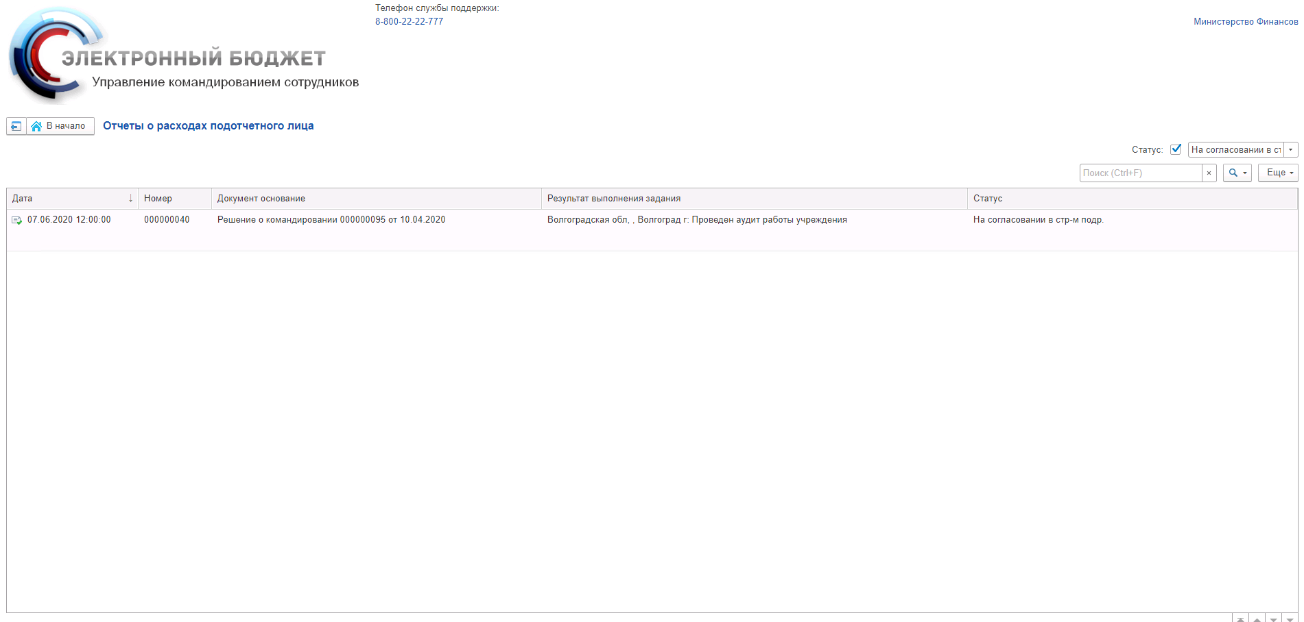
Рисунок 42 – Журнал документов Отчет о расходах подотчетного лица
Чтобы вернуться на предыдущий уровень меню надо нажать на кнопку вверху слева. Чтобы вернуться в главное меню, надо нажать на кнопку .

В журнале можно выполнить поиск документа, введя в окно вверху справа сочетание искомых символов, по которым будет производится контекстный поиск.
Также можно выполнить отбор по статусу документа , выбрав нужное значение статуса из соответствующего справочника. Чтобы отменить отбор, надо снять флажок, установившийся в момент отбора по выбранному значению статуса.
Для выхода из сервиса надо нажать левой кнопкой мыши на имя пользователя в окне браузера вверху справа и выбрать кнопку «Завершить работу
Рисунок 43 – Корректное завершение работы пользователя

Ввод документа «Отчет о расходах подотчетного лица»
Документ «Отчет о расходах подотчетного лица» можно ввести только на основании документа «Решение о командировании» или «Изменение Решения о командировании» со статусом «Отражен в учете». Для этого надо, находясь в открытом документе «Решение о командировании/Изменение Решения о командировании» нажать на кнопку Отчет о расходах  вверху на форме документа.
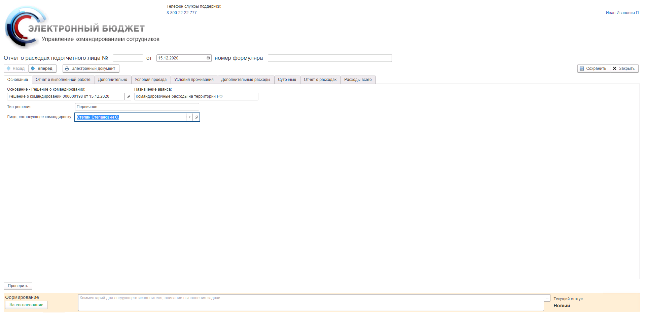
Рисунок 44 – Документ Отчет о расходах подотчетного лица (закладка Основание)
Откроется форма нового документа «Отчет о расходах подотчетного лица», у которого большая часть реквизитов уже будет заполнена из соответствующих реквизитов документа «Решение о командировании/Изменение Решения о командировании».
Перемещение между закладками документа может осуществляться как непосредственным нажатием мышки на закладку, так и с помощью стрелок на верхней панели.
Реквизит «Номер формуляра» будет заполнен автоматически номером формуляра в ПУИО после экспорта формуляра в МВУ ПУИО.

Заполнение документа «Отчет о расходах подотчетного лица» в случае командировки на территории Российской Федерации

Закладка «Основание»
На закладке «Основание» реквизиты будут заполнены автоматически на основании «Решения о командировании/Изменения Решения о командировании» и корректировки не требуют. Реквизиту «Назначение аванса» будет присвоено значение «Командировочные расходы на территории РФ».

Закладка «Отчет о выполненной работе»

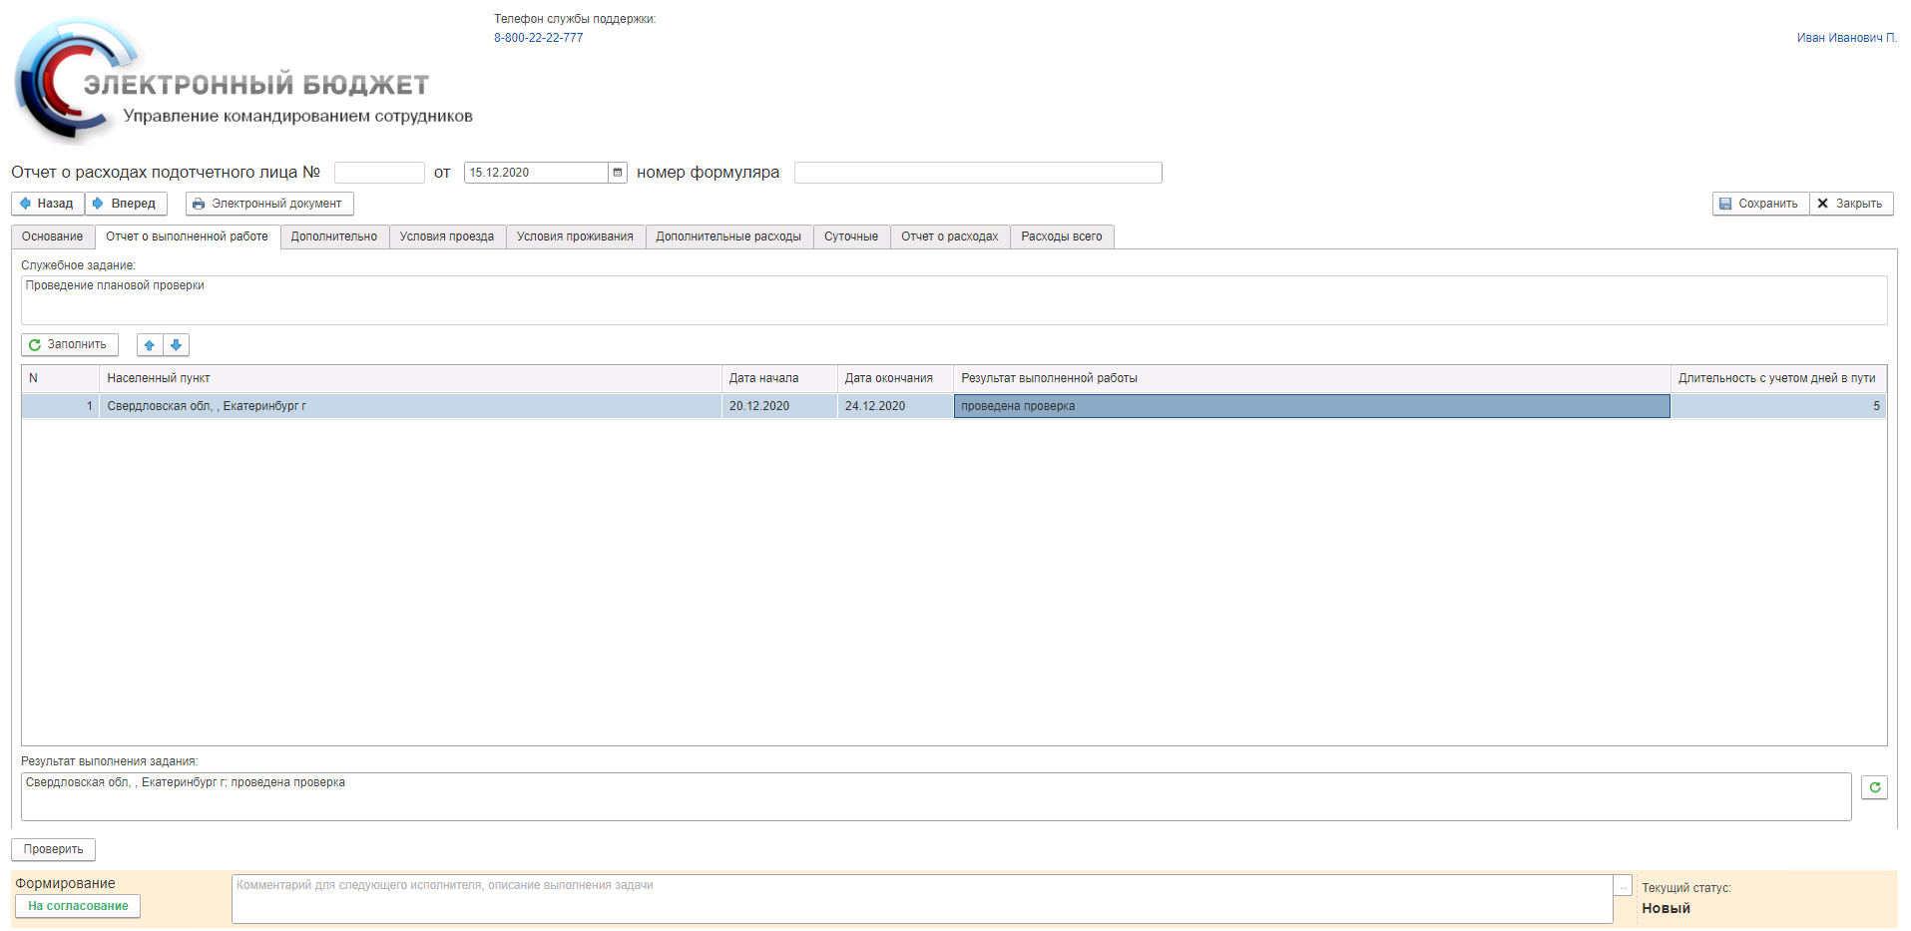
Рисунок 45 – Документ Отчет о расходах подотчетного лица (закладка Отчет о выполненной работе)

На закладке «Отчет о выполненной работе» значение реквизита «Служебное задание» будет заполнено автоматически. В колонке «Результат выполненной работы» табличной части надо ввести текстовые данные о выполненной работе в каждом месте командирования. После чего нажать на кнопку «Обновить» внизу справа для автоматического заполнения реквизита «Результат выполнения задания».

Закладка «Дополнительно»
На закладке «Дополнительно табличная часть «Дополнительные условия» будет заполнена автоматически на основании табличной части «Дополнительные условия» документа «Решение о командировании/Изменение Решения о командировании». Можно скорректировать данные о дополнительных условиях, влияющих на норматив суточных, или ввести новые данные с помощью кнопки «Добавить». Удалить строку в случае необходимости можно, нажав на праву кнопку мыши и выбрав пункт открывшегося меню «Удалить».

Закладка «Условия проезда»

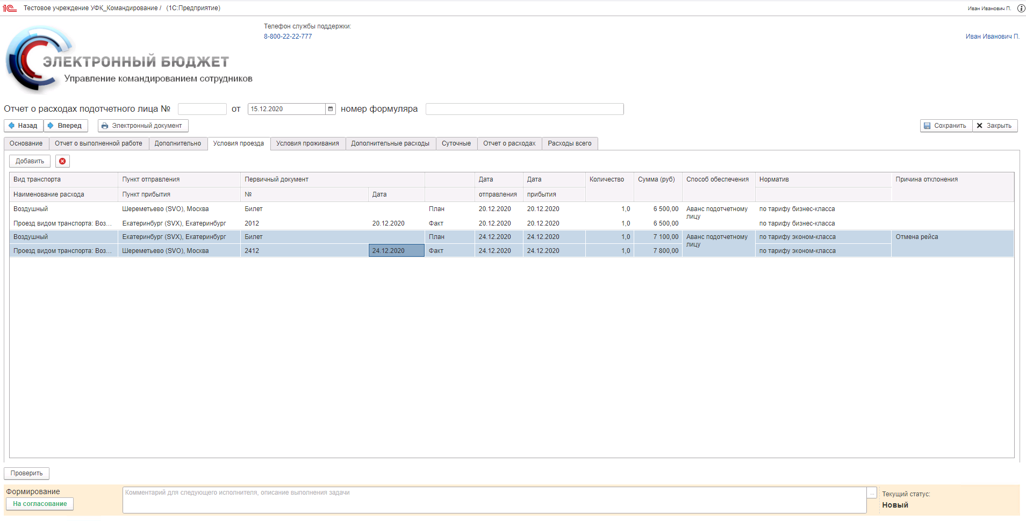
Рисунок 46 – Документ Отчет о расходах подотчетного лица (закладка Условия проезда)

На закладке «Условия проезда» табличная часть при формировании документа будет заполнена автоматически на основании табличной части «Условия проезда» документа «Решение о командировании/Изменение Решения о командировании». По таким строкам в подстроке «План» значения колонок «Дата отправления», «Дата прибытия», «Количество», «Сумма», «Норматив» являются информационными и корректировке не подлежат. По подстроке «Факт» значения перечисленных колонок по умолчанию после первичного заполнения документа равны плановым значениям и могут быть откорректированы пользователем в случае необходимости.
Если были произведены фактические расходы, которые отсутствуют в документе «Решение о командировании/Изменение Решения о командировании», то их можно ввести в новой строке табличной части с помощью кнопки «Добавить». В новой строке надо ввести:
- «Вид транспорта» – значение устанавливается путем выбора из предложенного списка значений. При этом будет открыт для выбора список «Пунктов отправления/прибытия» в зависимости от выбранного вида транспорта, в котором надо будет выбрать последовательно «Пункт отправления» и «Пункт прибытия». При этом автоматически будет сформировано значение по колонке «Наименование расхода».
- «Дата отправления» – дата отправления вводится вручную или с помощью календаря по соответствующей кнопке.
- «Дата прибытия» – дата прибытия вводится вручную или с помощью календаря по соответствующей кнопке.
- «Количество» – автоматически будет установлено количество, равное единице.
- «Сумма» – сумма фактически произведенных расходов.
- «Способ обеспечения» - значение способа обеспечения финансирования фактических расходов устанавливается путем выбора из предложенного списка значений.
- «Норматив» – значение устанавливается автоматически в соответствии с параметрами подотчетного лица (категория и группа должности, тип договора), может быть откорректировано по фактическим значениям, если фактические расходы были произведены по нормативам, отличным от положенных подотчетному лицу.
- «Причина отклонения» - значение выбирается из списка. Если необходимое значение в справочнике отсутствует, то надо выбрать элемент «Иное (ввод строкой)» и ввести вручную в строке «Причина изменения норматива» описание причины.
Если планируемые в документе «Решение о командировании/Изменение Решения о командировании» расходы фактически не были произведены, то, находясь на плановой строке, необходимо нажать на кнопку «Удалить» . При этому будут очищены фактические значения по такой строке.
При нажатии кнопки «Удалить» на строке, по которой не было плановых расходов, сформированных из документов «Решение о командировании/Изменение Решения о командировании», такая строка будет удалена полностью.
Для любых фактических расходов обязательным для заполнения является значение колонки «Количество».
Для всех строк табличной части, по которым были произведены фактические расходы необходимо ввести реквизиты первичных документов, подтверждающих произведенных расходы:
- «Наименование» – наименование первичного подтверждающего документа. Значение выбирается из справочника или вводится вручную, если необходимое значение в справочнике отсутствует.
- «№» – номер первичного подтверждающего документа
- «Дата» – дату первичного подтверждающего документа

Закладка «Условия проживания»

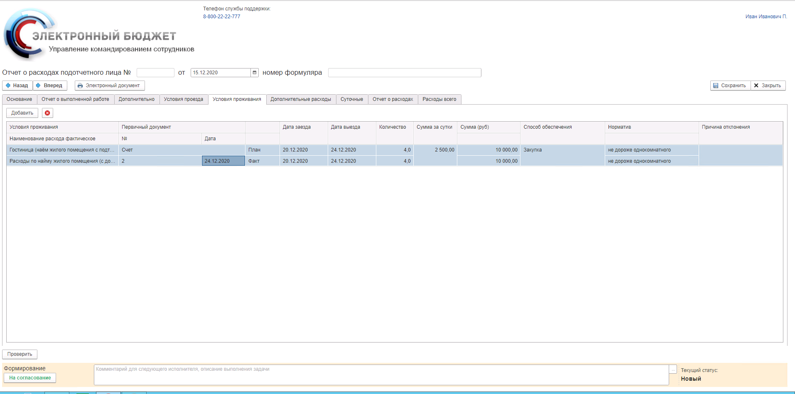
Рисунок 47 – Документ Отчет о расходах подотчетного лица (закладка Условия проживания)

На закладке «Условия проживания» табличная часть при формировании документа будет заполнена автоматически на основании табличной части «Условия проживания» документа «Решение о командировании/Изменение Решения о командировании». По таким строкам в подстроке «План» значения колонок «Дата заезда», «Дата выезда», «Количество», «Сумма», «Норматив» являются информационными и корректировке не подлежат. По подстроке «Факт» значения перечисленных колонок по умолчанию после первичного заполнения документа равны плановым значениям и могут быть откорректированы пользователем в случае необходимости.
Если были произведены фактические расходы, которые отсутствуют в документе «Решение о командировании/Изменение Решения о командировании», то их можно ввести в новой строке табличной части с помощью кнопки «Добавить». В новой строке надо ввести:
- «Условия проживания» – значение устанавливается путем выбора из предложенного списка значений.
- «Наименование расхода» – значение устанавливается автоматически, исходя из выбранного значения «Условия проживания», корректировки не требует.
- «Дата заезда» – дата заезда в место проживания вводится вручную или с помощью календаря по соответствующей кнопке.
- «Дата выезда» – дата выезда из места проживания вводится вручную или с помощью календаря по соответствующей кнопке.
- «Количество» – рассчитывается автоматически, как разница между «Датой заезда» и «Датой выезда», может быть откорректирована вручную в случае необходимости. Участвует в автоматическом расчете «Суммы» в случае, если для проживания подотчетного лица установлен суммовой норматив и/или заполнен реквизит «Сумма по факту за сутки».
- «Сумма за сутки» - значение устанавливается автоматически в соответствии с параметрами подотчетного лица (категория и группа должности, тип договора), если для категории по нормативу предусмотрено суммовое значение. Не подлежит корректировки, если суммовое значение норматива фиксированное (например, для «Проживания без документов»).
- «Сумма» – сумма фактического расхода по проживанию рассчитывается автоматически как произведение значения по колонкам «Количество» и «Сумма за сутки». Может быть введено вручную или с помощью калькулятора по соответствующей кнопке.
- «Способ обеспечения» – значение способа обеспечения финансирования фактических расходов, устанавливается путем выбора из предложенного списка значений
- «Норматив» – значение устанавливается автоматически в соответствии с параметрами подотчетного лица (категория и группа должности, тип договора), может быть откорректировано по фактическим значениям, если фактические расходы были произведены по нормативам, отличным от положенных подотчетному лицу.
- «Причина отклонения» - значение выбирается из списка.
Если планируемые в документе «Решение о командировании/Изменение Решения о командировании» расходы фактически не были произведены, то, находясь на плановой строке, необходимо нажать на кнопку «Удалить» . При этому будут очищены фактические значения по такой строке.
При нажатии кнопки «Удалить» на строке, по которой не было плановых расходов, сформированных из документов «Решение о командировании/Изменение Решения о командировании», такая строка будет удалена полностью.
Для любых фактических расходов обязательным для заполнения является значение колонки «Количество».
Для всех строк табличной части, кроме строк, содержащих данные о проживании без документов, необходимо ввести реквизиты первичных документов, подтверждающих произведенных расходы:
- «Наименование» – наименование первичного подтверждающего документа. Значение выбирается из справочника или вводится вручную, если необходимое значение в справочнике отсутствует.
- «№»– номер первичного подтверждающего документа
- «Дата» – дату первичного подтверждающего документа

Закладка «Дополнительные расходы»

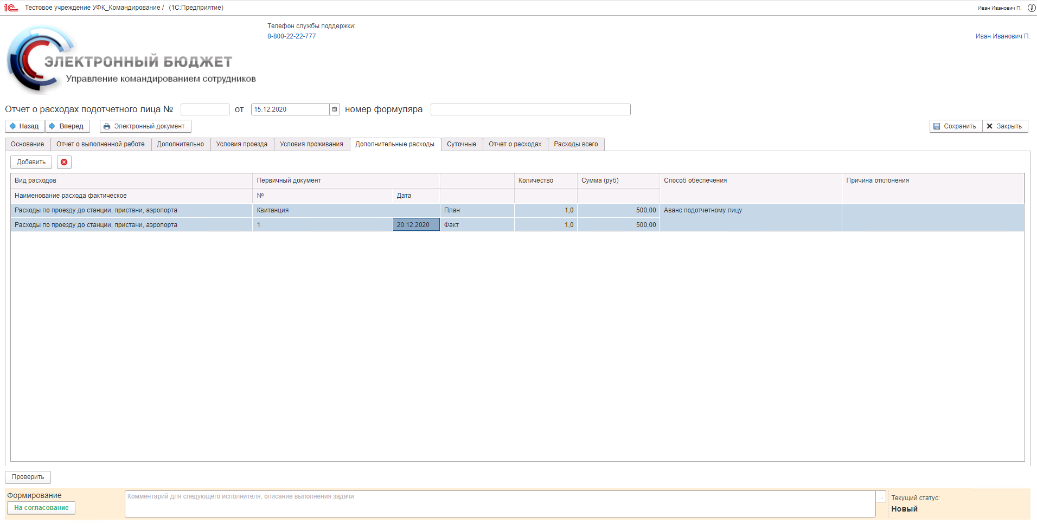
Рисунок 48 – Документ Отчет о расходах подотчетного лица (закладка Дополнительные расходы)
На закладке «Дополнительные расходы» табличная часть при формировании документа будет заполнена автоматически на основании табличной части «Дополнительные расходы» документа «Решение о командировании/Изменение Решения о командировании». По таким строкам в подстроке «План» значения колонок «Количество», «Сумма» являются информационными и корректировке не подлежат. По подстроке «Факт» значения перечисленных колонок по умолчанию после первичного заполнения документа равны плановым значениям и могут быть откорректированы пользователем в случае необходимости.
Если были произведены фактические расходы, которые отсутствуют в документе «Решение о командировании/Изменение Решения о командировании», то их можно ввести в новой строке табличной части с помощью кнопки «Добавить». В новой строке надо ввести:
- «Вид расходов» – значение вида расходов, устанавливается путем выбора элемента из соответствующего справочника «Виды расходов». Если ни одно значений справочник не подходит для обозначения планируемых расходов, то следует выбрать элемент «Прочие расходы».
- «Наименование расхода» – если выбран «Вид расходов» со значением «Прочие расходы», то следует заполнить данную строку с расшифровкой планируемых расходов. В противном случае наименование расходов будет заполнено автоматически значением выбранного «Вида расходов», и может быть откорректировано пользователем в случае необходимости.
- «Количество» – количество фактических расходов, вводится вручную.
- «Цена» – цена фактических расходов, вводится вручную
- «Сумма» – рассчитывается автоматически как произведение «Количества» и «Цены». Может быть откорректирована вручную. В этом случае «Цена» будет пересчитана.
- «Способ обеспечения» - значение способа обеспечения финансирования фактических расходов устанавливается путем выбора из предложенного списка значений.
- «Причина отклонения» - значение выбирается из списка. Если необходимое значение в справочнике отсутствует, то надо выбрать элемент «Иное (ввод строкой)» и ввести вручную в строке «Причина изменения норматива» описание причины.
Если планируемые в документе «Решение о командировании/Изменение Решения о командировании» расходы фактически не были произведены, то, находясь на плановой строке, необходимо нажать на кнопку «Удалить» . При этому будут очищены фактические значения по такой строке.
При нажатии кнопки «Удалить» на строке, по которой не было плановых расходов, сформированных из документов «Решение о командировании/Изменение Решения о командировании», такая строка будет удалена полностью.
Для любых фактических расходов обязательным для заполнения является значение колонки «Количество».
Для всех строк табличной части, по которым были произведены фактические расходы необходимо ввести реквизиты первичных документов, подтверждающих произведенных расходы:
- «Наименование» – наименование первичного подтверждающего документа. Значение выбирается из справочника или вводится вручную, если необходимое значение в справочнике отсутствует.
- «№» – номер первичного подтверждающего документа
- «Дата» – дату первичного подтверждающего документа

Закладка «Суточные»

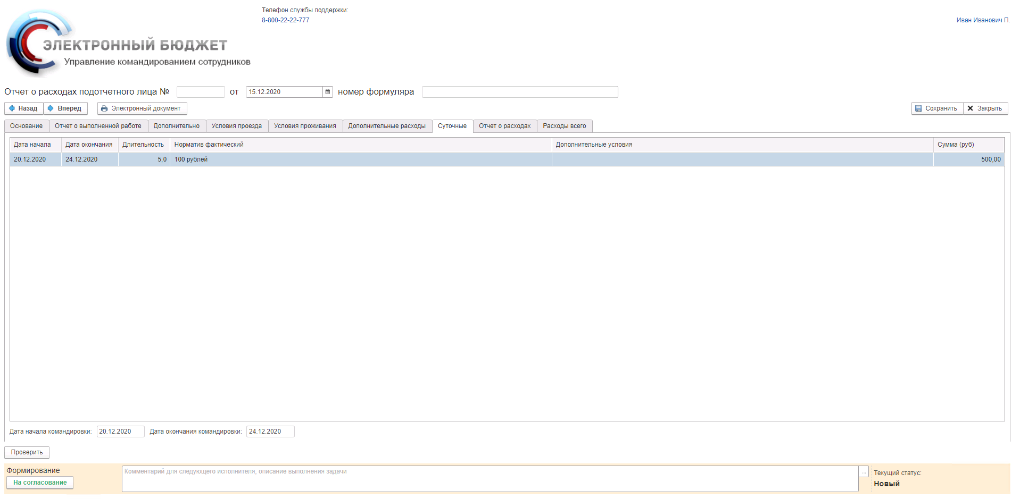
Рисунок 49 – Документ Отчет о расходах подотчетного лица (закладка Суточные)

Закладка «Суточные» заполняется автоматически на основании данных табличных частей «Отчет о выполненной работ», «Дополнительные условия», «Условия проезда» и корректировки не требует. Значения реквизитов «Дата начала командировки» и «Дата окончания командировки» заполняются автоматическими при создании документа «Отчет о расходах подотчетного лица» значениями аналогичных реквизитов документа, на основании которого был создан документ «Отчет о расходах подотчетного лица», и необходимы для контроля первоначально утвержденных границ командировки.

Закладка «Отчет о расходах»

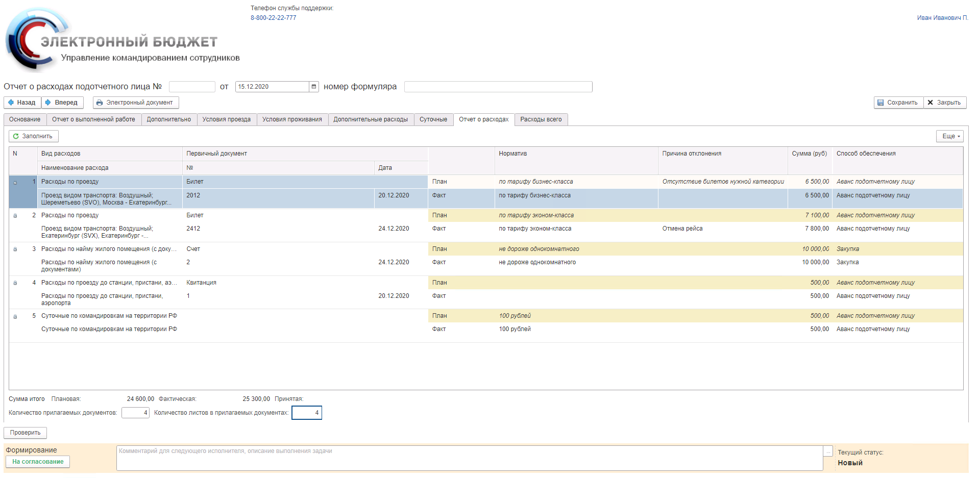
Рисунок 50 – Документ Отчет о расходах подотчетного лица (закладка Отчет о расходах)

На закладке «Отчет о расходах» табличная часть является сводной по всем расходам и заполняется автоматически на основании данных табличных частей «Условия проезда», «Условия проживания», «Дополнительные расходы», «Суточные».
Если к «Отчету о расходах подотчетного лица» прилагаются документы, подтверждающие произведенные расходы, то следует заполнить «Количество прилагаемых документов» и «Количество листов в прилагаемых документах».

Закладка «Расходы всего»

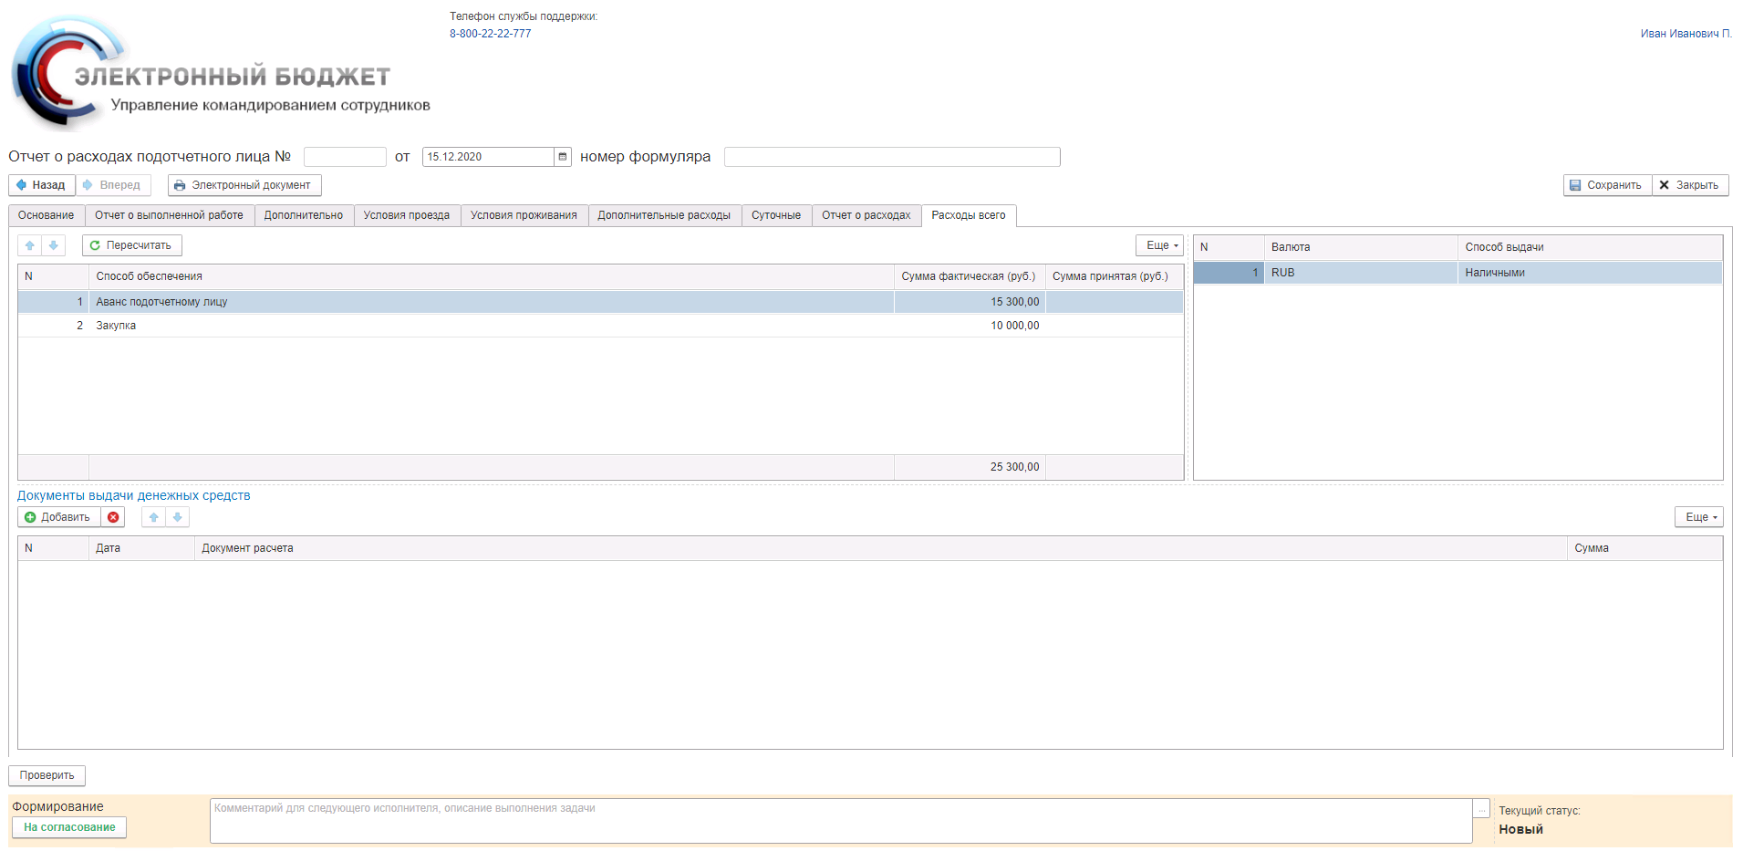
Рисунок 51 – Документ Отчет о расходах подотчетного лица (закладка Расходы всего)
На закладке «Расходы всего» надо заполнить реквизит «Способ выдачи (удержания) денежных средств подотчетному лицу» в табличной части, выбрав одно из предложенных значений.
Табличная часть на закладке с указанием итоговой планируемой суммы расходов по командировке с группировкой по способу обеспечения носит информационный характер и будет заполнена автоматически.
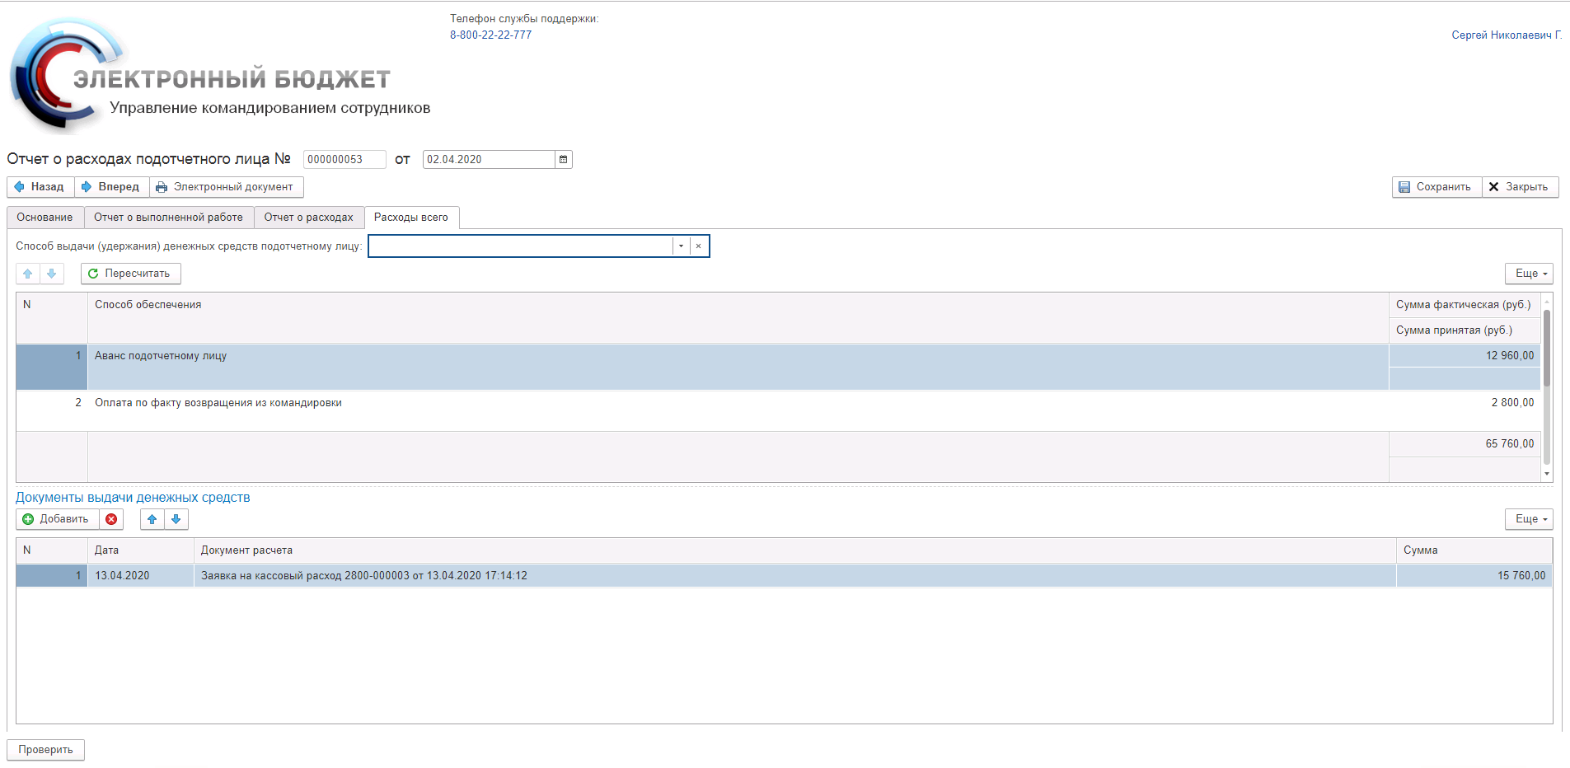
Рисунок 52 – Документы выдачи денежных средств

Если ранее по документу–основанию «Отчета о расходах (Решение о командировании/Изменение Решения о командировании)» были произведены выдачи денежных средств подотчетному лицу, то на закладке «Расходы всего» в табличной части «Документы выдачи денежных средств» будут автоматически заполнены данные о документах расчетов с подотчетным лицом:
- «Дата» – дата выдачи денежных средств.
- «Документ расчета» - наименование документа выдачи денежных средств.
- «Сумма» – сумма выданных денежных средств.

Заполнение документа «Отчет о расходах подотчетного лица» в случае командировки за пределы Российской Федерации

Закладка «Основание»
На закладке «Основание» реквизиты будут заполнены автоматически на основании «Решения о командировании/Изменения Решения о командировании» и корректировки не требуют. Реквизиту «Назначение аванса» будет присвоено значение «Командировочные расходы за пределами РФ».

Закладка «Отчет о выполненной работе»

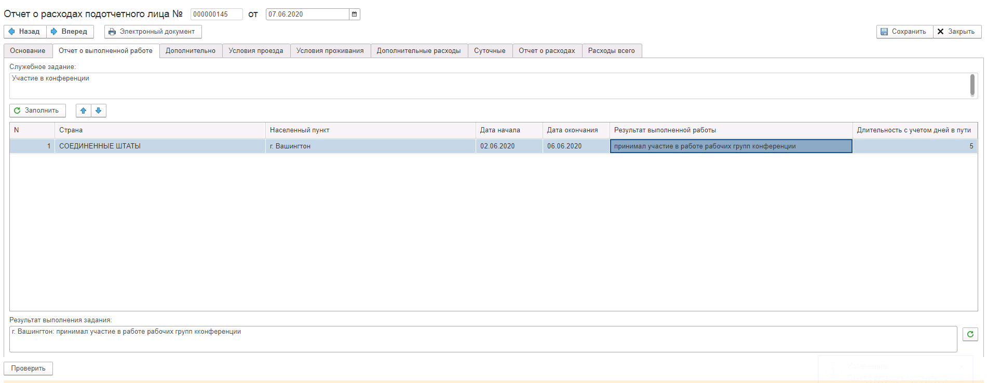
Рисунок 53 – Документ Отчет о расходах подотчетного лица (закладка Отчет о выполненной работе)

На закладке «Отчет о выполненной работе» значение реквизита «Служебное задание» будет заполнен автоматически. В колонке «Результат выполненной работы» табличной части надо ввести текстовые данные о выполненной работе в каждом месте командирования. После чего нажать на кнопку «Обновить» внизу справа для автоматического заполнения реквизита «Результат выполнения задания».

Закладка «Дополнительно»

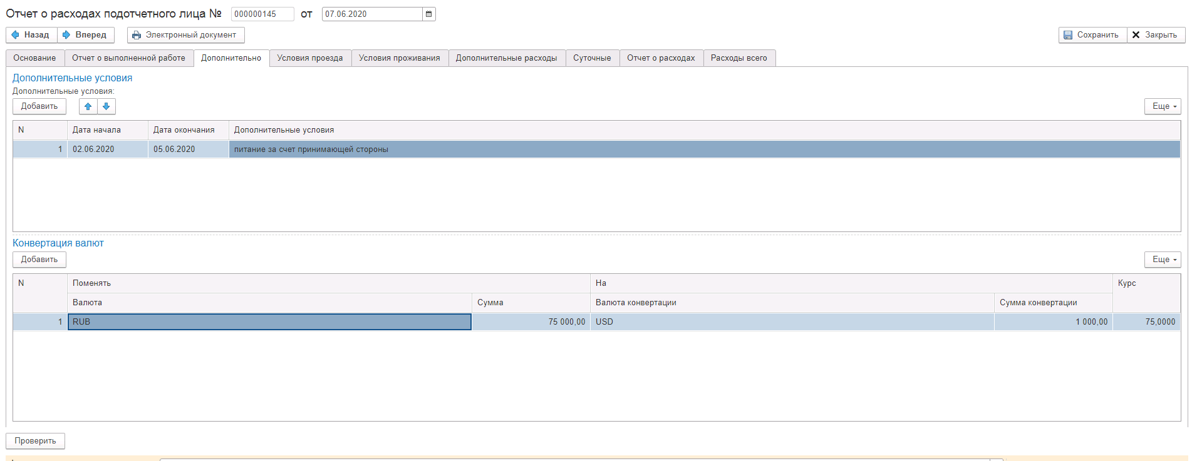
Рисунок 54 – Документ Отчет о расходах подотчетного лица (закладка Дополнительно)
На закладке Дополнительно табличная часть Дополнительные условия будет заполнена автоматически на основании табличной части Дополнительные условия документа Решение о командировании/Изменение Решения о командировании. Можно скорректировать данные о дополнительных условиях, влияющих на норматив суточных, или ввести новые данные с помощью кнопки Добавить. Удалить строку в случае необходимости можно, нажав на праву кнопку мыши и выбрав пункт открывшегося меню Удалить.
Табличная часть Конвертация валют предназначена для ввода информации об обмене подотчетным лицом ранее выданных денежных средств в другую валюту. В введенной с помощью кнопки Добавить строке табличной части следует заполнить:
- Валюта поменять – выбрать из списка значение валюты, которая была обменена
- Валюта поменять – ввести сумму, которая была обменена
- Валюта конвертации – выбрать из списка значение валюты, на которую произошел обмен
- Сумма конвертации – ввести сумму на которую произошел обмен
- Курс – курс обмена будет рассчитан автоматически после ввода сумм и валют обмена

Закладка «Условия проезда»

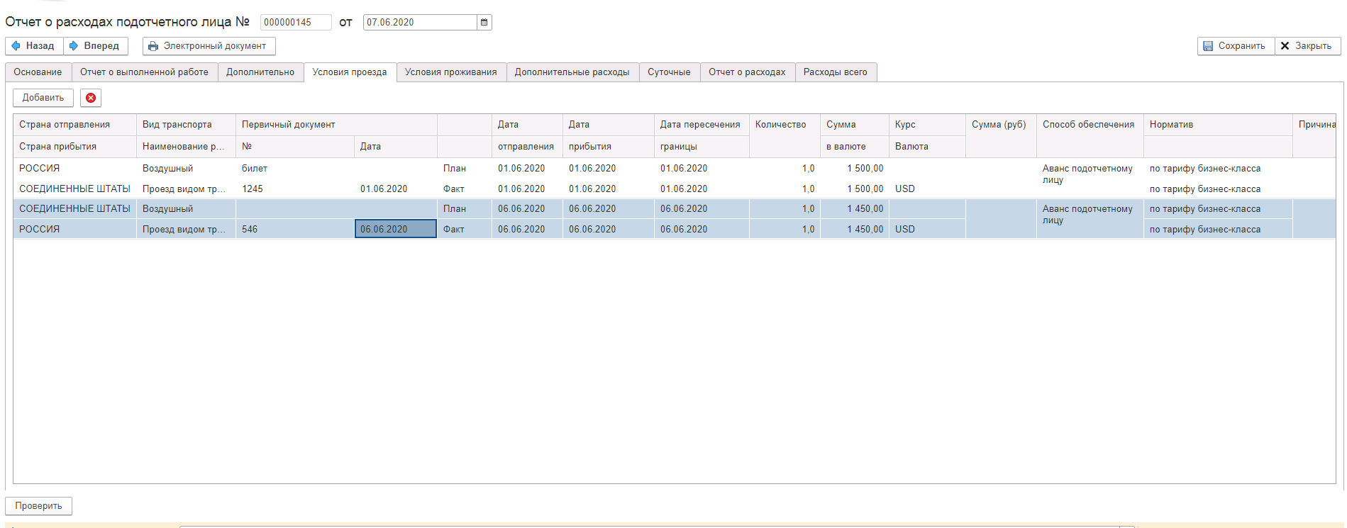
Рисунок 55 – Документ Отчет о расходах подотчетного лица (закладка Условия проезда)

На закладке Условия проезда табличная часть при формировании документа будет заполнена автоматически на основании табличной части Условия проезда документа Решение о командировании/Изменение Решения о командировании. По таким строкам в подстроке План значения колонок Дата отправления, Дата прибытия, Дата пересечения границы, Количество, Сумма в валюте, Норматив являются информационными и корректировке не подлежат. По подстроке Факт значения перечисленных колонок по умолчанию после первичного заполнения документа равны плановым значениям и могут быть откорректированы пользователем в случае необходимости.
Если есть документальное подтверждение оплаты фактических расходов в валюте с указанием рублевого эквивалента этих расходов, то необходимо заполнить реквизит Сумма в рублях. При этом значение реквизита Курс будет рассчитано автоматически и корректировке не подлежит.
Если были произведены фактические расходы, которые отсутствуют в документе Решение о командировании/Изменение Решения о командировании, то их можно ввести в новой строке табличной части с помощью кнопки Добавить. В новой строке надо ввести:
- Страна отправления, выбрав соответствующее значение из справочника Страны Мира.
- Страна прибытия, выбрав соответствующее значение из справочника Страны Мира.
- Вид транспорта – значение устанавливается путем выбора из предложенного списка значений. При этом будет открыт для выбора список Пунктов отправления/прибытия в зависимости от выбранного вида транспорта и стран отправления/прибытия, в котором надо будет выбрать последовательно Пункт отправления и Пункт прибытия. При этом автоматически будет сформировано значение по колонке Наименование расхода.
- Дата отправления – дата отправления вводится вручную или с помощью календаря по соответствующей кнопке.
- Дата пересечения границы - дата пересечения границы вводится вручную или с помощью календаря по соответствующей кнопке.
- Дата прибытия – дата прибытия вводится вручную или с помощью календаря по соответствующей кнопке.
- Количество – автоматически будет установлено количество, равное единице.
- Сумма в валюте – сумма фактически произведенных расходов в валюте.
- Курс – будет рассчитан автоматически при вводе значений в колонки Сумма в валюте и Сумма в рублях
- Валюта – валюта фактически произведенных расходов
- Сумма в рублях – заполняется только в том случае, если есть документальное подтверждение оплаты фактических расходов в валюте с указанием рублевого эквивалента этих расходов. При этом значение реквизита Курс будет рассчитано автоматически и корректировке не подлежит.
- Способ обеспечения - значение способа обеспечения финансирования фактических расходов устанавливается путем выбора из предложенного списка значений.
- Норматив – значение устанавливается автоматически в соответствии с параметрами подотчетного лица (категория и группа должности, тип договора, страна), может быть откорректировано по фактическим значениям, если фактические расходы были произведены по нормативам, отличным от положенных подотчетному лицу.
- Причина отклонения - значение выбирается из списка. Если необходимое значение в справочнике отсутствует, то надо выбрать элемент Иное (ввод строкой) и ввести вручную в строке Причина изменения норматива описание причины.
Если планируемые в документе Решение о командировании/Изменение Решения о командировании расходы фактически не были произведены, то, находясь на плановой строке, необходимо нажать на кнопку Удалить . При этому будут очищены фактические значения по такой строке.
При нажатии кнопки Удалить на строке, по которой не было плановых расходов, сформированных из документов Решение о командировании/Изменение Решения о командировании, такая строка будет удалена полностью.
Для любых фактических расходов обязательным для заполнения является значение колонки Количество.
Для всех строк табличной части, по которым были произведены фактические расходы необходимо ввести реквизиты первичных документов, подтверждающих произведенных расходы:
- Наименование – наименование первичного подтверждающего документа. Значение выбирается из справочника или вводится вручную, если необходимое значение в справочнике отсутствует.
- № – номер первичного подтверждающего документа
- Дата – дату первичного подтверждающего документа

Закладка «Условия проживания»

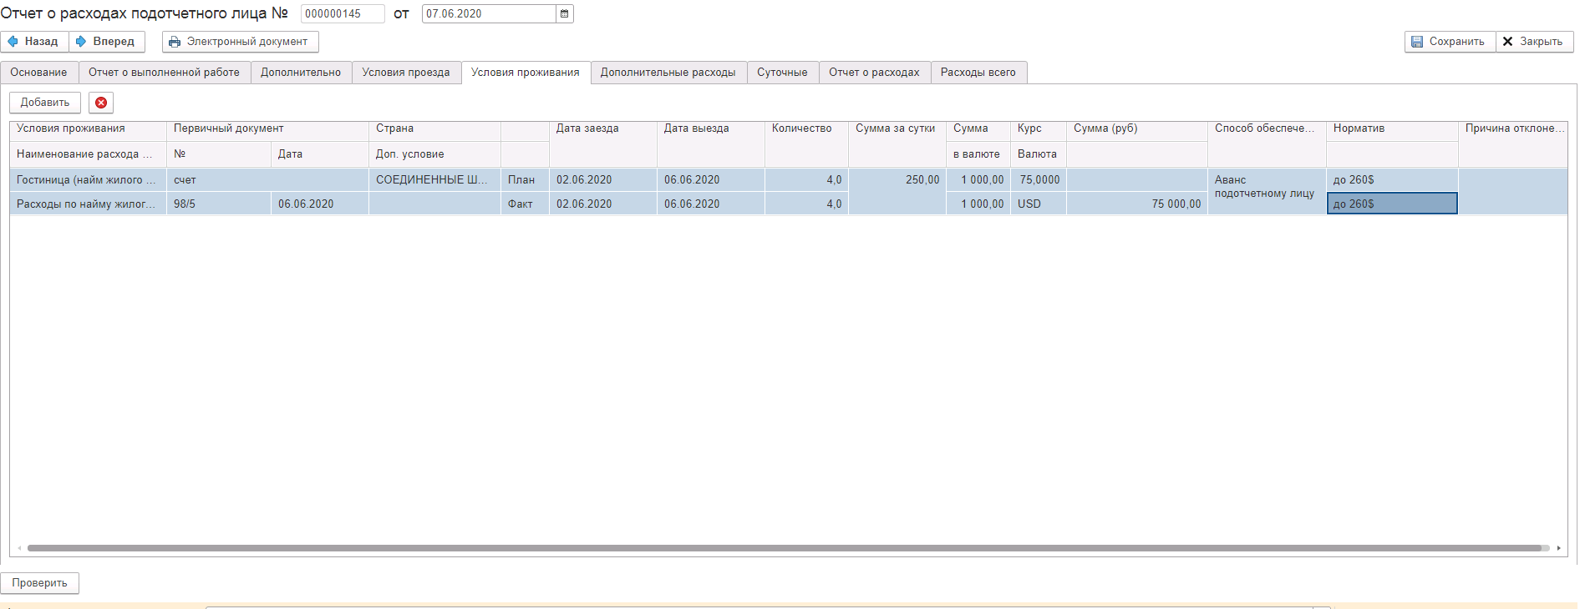
Рисунок 56 – Документ Отчет о расходах подотчетного лица (закладка Условия проживания)
На закладке Условия проживания табличная часть при формировании документа будет заполнена автоматически на основании табличной части Условия проживания документа Решение о командировании/Изменение Решения о командировании. По таким строкам в подстроке План значения колонок Дата заезда, Дата выезда, Количество, Сумма в валюте, Норматив являются информационными и корректировке не подлежат. По подстроке Факт значения перечисленных колонок по умолчанию после первичного заполнения документа равны плановым значениям и могут быть откорректированы пользователем в случае необходимости.
Если есть документальное подтверждение оплаты фактических расходов в валюте с указанием рублевого эквивалента этих расходов, то необходимо заполнить реквизит Сумма в рублях. При этом значение реквизита Курс будет рассчитано автоматически и корректировке не подлежит.
Если были произведены фактические расходы, которые отсутствуют в документе Решение о командировании/Изменение Решения о командировании, то их можно ввести в новой строке табличной части с помощью кнопки Добавить. В новой строке надо ввести:
- Условия проживания – значение устанавливается путем выбора из предложенного списка значений.
- Наименование расхода – значение устанавливается автоматически, исходя из выбранного значения Условия проживания, корректировки не требует.
- Страна – страна, в которой производились фактические расходы по проживанию. Ввод необходим для определения норматива проживания.
- Дополнительные условия проживания – из справочника Дополнительные условия проживания выбирается значение, соответствующее городу, в котором осуществлялось проживание. Если значение населенного пункта, в котором осуществлялось проживание в справочнике отсутствует, то необходимо выбрать значение Вся территория. Ввод необходим для определения норматива проживания.
- Дата заезда – дата заезда в место проживания вводится вручную или с помощью календаря по соответствующей кнопке.
- Дата выезда – дата выезда из места проживания вводится вручную или с помощью календаря по соответствующей кнопке.
- Количество – рассчитывается автоматически, как разница между Датой заезда и Датой выезда, может быть откорректирована вручную в случае необходимости. Участвует в автоматическом расчете Суммы в случае, если для проживания подотчетного лица установлен суммовой норматив и/или заполнен реквизит Сумма по факту за сутки.
- Сумма за сутки - значение устанавливается автоматически в соответствии с параметрами подотчетного лица (категория и группа должности, тип договора, страна, дополнительное условие проживания), если для категории по нормативу предусмотрено суммовое значение.
- Сумма в валюте – сумма фактического расхода по проживанию рассчитывается автоматически как произведение значения по колонкам Количество и Сумма за сутки. Может быть введено вручную или с помощью калькулятора по соответствующей кнопке.
- Курс – будет рассчитан автоматически при вводе значений в колонки Сумма в валюте и Сумма в рублях
- Валюта – валюта фактически произведенных расходов
- Сумма в рублях – заполняется только в том случае, если есть документальное подтверждение оплаты фактических расходов в валюте с указанием рублевого эквивалента этих расходов. При этом значение реквизита Курс будет рассчитано автоматически и корректировке не подлежит.
- Способ обеспечения – значение способа обеспечения финансирования фактических расходов, устанавливается путем выбора из предложенного списка значений
- Норматив – значение устанавливается автоматически в соответствии с параметрами подотчетного лица (категория и группа должности, тип договора), может быть откорректировано по фактическим значениям, если фактические расходы были произведены по нормативам, отличным от положенных подотчетному лицу.
- Причина отклонения - значение выбирается из списка. Если необходимое значение в справочнике отсутствует, то надо выбрать элемент Иное (ввод строкой) и ввести вручную в строке Причина изменения норматива описание причины.
Если планируемые в документе Решение о командировании/Изменение Решения о командировании расходы фактически не были произведены, то, находясь на плановой строке, необходимо нажать на кнопку Удалить . При этому будут очищены фактические значения по такой строке.
При нажатии кнопки Удалить на строке, по которой не было плановых расходов, сформированных из документов Решение о командировании/Изменение Решения о командировании, такая строка будет удалена полностью.
Для любых фактических расходов обязательным для заполнения является значение колонки Количество.
Для всех строк табличной части необходимо ввести реквизиты первичных документов, подтверждающих произведенных расходы:
- Наименование – наименование первичного подтверждающего документа. Значение выбирается из справочника или вводится вручную, если необходимое значение в справочнике отсутствует.
- № – номер первичного подтверждающего документа
- Дата – дату первичного подтверждающего документа

Закладка «Дополнительные расходы»

На закладке Дополнительные расходы табличная часть при формировании документа будет заполнена автоматически на основании табличной части Дополнительные расходы документа Решение о командировании/Изменение Решения о командировании. По таким строкам в подстроке План значения колонок Количество, Сумма являются информационными и корректировке не подлежат. По подстроке Факт значения перечисленных колонок по умолчанию после первичного заполнения документа равны плановым значениям и могут быть откорректированы пользователем в случае необходимости.
Если есть документальное подтверждение оплаты фактических расходов в валюте с указанием рублевого эквивалента этих расходов, то необходимо заполнить реквизит Сумма в рублях. При этом значение реквизита Курс будет рассчитано автоматически и корректировке не подлежит.
Если были произведены фактические расходы, которые отсутствуют в документе Решение о командировании/Изменение Решения о командировании, то их можно ввести в новой строке табличной части с помощью кнопки Добавить. В новой строке надо ввести:
- Вид расходов – значение вида расходов, устанавливается путем выбора элемента из соответствующего справочника Виды расходов. Если ни одно значений справочник не подходит для обозначения планируемых расходов, то следует выбрать элемент Прочие расходы.
- Наименование расхода – если выбран Вид расходов со значением Прочие расходы, то следует заполнить данную строку с расшифровкой планируемых расходов. В противном случае наименование расходов будет заполнено автоматически значением выбранного Вида расходов, и может быть откорректировано пользователем в случае необходимости.
- Количество – количество фактических расходов, вводится вручную.
- Цена – цена фактических расходов, вводится вручную
- Сумма в валюте – сумма фактически произведенных расходов в валюте. Рассчитывается автоматически как произведение Количества и Цены. Может быть откорректирована вручную. В этом случае Цена будет пересчитана.
- Курс – будет рассчитан автоматически при вводе значений в колонки Сумма в валюте и Сумма в рублях
- Валюта – валюта фактически произведенных расходов
- Сумма в рублях – заполняется только в том случае, если есть документальное подтверждение оплаты фактических расходов в валюте с указанием рублевого эквивалента этих расходов. При этом значение реквизита Курс будет рассчитано автоматически и корректировке не подлежит.
- Способ обеспечения - значение способа обеспечения финансирования фактических расходов устанавливается путем выбора из предложенного списка значений.
- Причина отклонения - значение выбирается из списка. Если необходимое значение в справочнике отсутствует, то надо выбрать элемент Иное (ввод строкой) и ввести вручную в строке Причина изменения норматива описание причины.
Если планируемые в документе Решение о командировании/Изменение Решения о командировании расходы фактически не были произведены, то, находясь на плановой строке, необходимо нажать на кнопку Удалить . При этому будут очищены фактические значения по такой строке.
При нажатии кнопки Удалить на строке, по которой не было плановых расходов, сформированных из документов Решение о командировании/Изменение Решения о командировании, такая строка будет удалена полностью.
Для любых фактических расходов обязательным для заполнения является значение колонки Количество.
Для всех строк табличной части, по которым были произведены фактические расходы необходимо ввести реквизиты первичных документов, подтверждающих произведенных расходы:
- Наименование – наименование первичного подтверждающего документа. Значение выбирается из справочника или вводится вручную, если необходимое значение в справочнике отсутствует.
- № – номер первичного подтверждающего документа
- Дата – дату первичного подтверждающего документа

Закладка «Суточные»

Закладка Суточные заполняется автоматически на основании данных табличных частей Отчет о выполненной работ, Дополнительные условия, Условия проезда и корректировки не требует.

Закладка «Отчет о расходах»

На закладке Отчет о расходах табличная часть является сводной по всем расходам и заполняется автоматически на основании данных табличных частей Условия проезда, Условия проживания, Дополнительные расходы, Суточные.
Если к «Отчету о расходах подотчетного лица» прилагаются документы, подтверждающие произведенные расходы, то следует заполнить «Количество прилагаемых документов» и «Количество листов в прилагаемых документах».

Закладка «Расходы всего»

На закладке «Расходы всего» надо заполнить реквизит «Способ выдачи (удержания) денежных средств подотчетному лицу» в табличной части, выбрав одно из предложенных значений.
Табличная часть на закладке с указанием итоговой планируемой суммы расходов по командировке с группировкой по способу обеспечения и валюте носит информационный характер и будет заполнена автоматически.
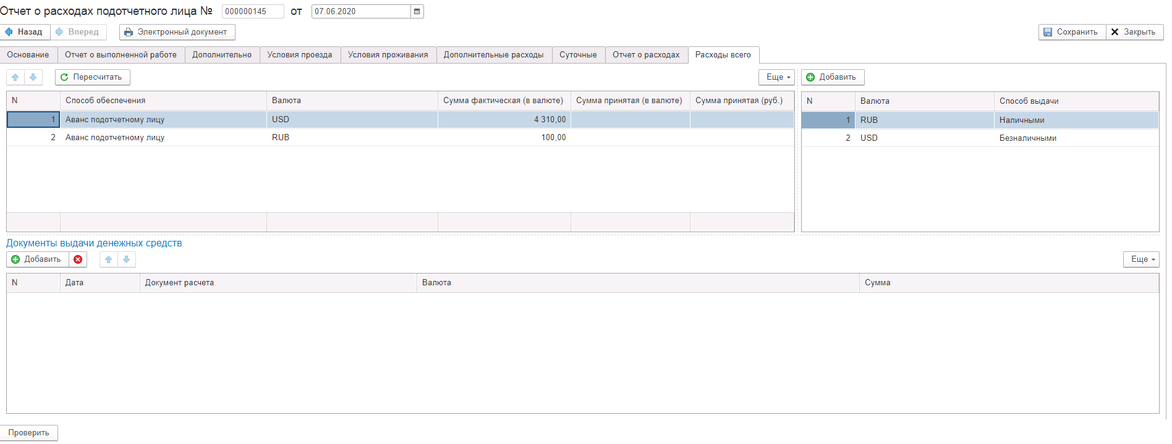
Рисунок 57 – Документ Отчет о расходах подотчетного лица (закладка Расходы всего)

Если ранее по документу–основанию Отчета о расходах (Решение о командировании/Изменение Решения о командировании) были произведены выдачи денежных средств подотчетному лицу, то на закладке Расходы всего в табличной части Документы выдачи денежных средств будут автоматически заполнены данные о документах расчетов с подотчетным лицом:
- Дата – дата выдачи денежных средств.
- Документ расчета - наименование документа выдачи денежных средств.
- Валюта – валюта, в которой были выданы денежные средства
- Сумма – сумма выданных денежных средств.

Отправка на согласование документа «Отчет о расходах подотчетного лица»
После заполнения и записи документа (при помощи кнопки на верхней панели справа) можно провести проверку полноты и корректности заполненных данных с помощью кнопки «Проверить» (на нижней панели слева).
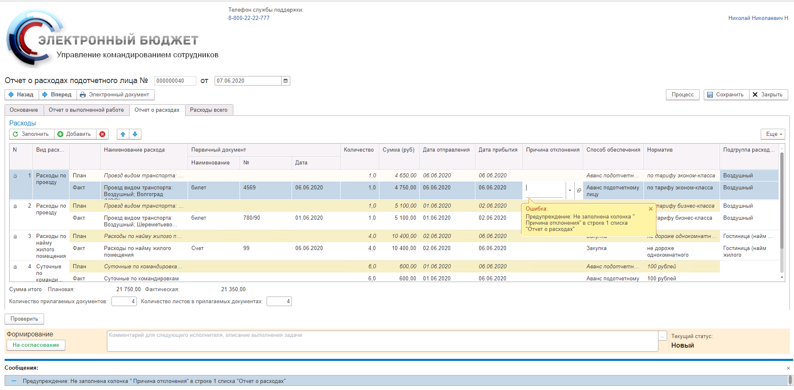
Рисунок 58 – Отображение ошибок при проверке
Внизу в строке сообщений будет выведен результат проверки: сообщение: «Проверка прошла успешно», либо список ошибок и предупреждений, которые требуется устранить перед отправкой документа на дальнейшее согласование.
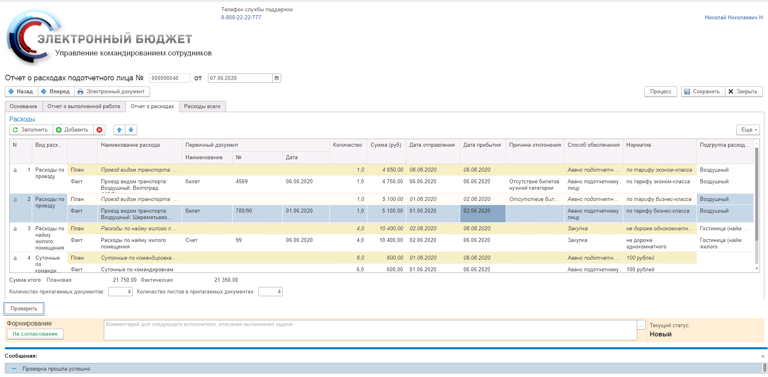
Рисунок 59 – Успешный результат проверки
Закрыть или сохранить документ на этапе заполнения можно с помощью соответствующих кнопок вверху справа .
До нажатия на кнопку «На согласование» пользователь, имеющий полномочия «Ответственный исполнитель», имеет возможность вносить исправления в документ.
После того, как все расходы введены и проверка с помощью кнопки «Проверить» прошла успешно, документ следует отправить на согласование с помощью кнопки «На согласование» на нижней панели слева. После чего текущий статус документа изменится на статус «На согласовании в учреждении». После отправки на согласование пользователь, имеющий полномочия «Ответственный исполнитель», не имеет возможности вносить изменения в документ.
Если после отправки на согласование пользователь, имеющий полномочия «Руководитель структурного подразделения» (выбранный в качестве «Лица согласующего командировку»), изменил статус документа на статус «На доработке», то пользователю, имеющему полномочия «Ответственный исполнитель», будет предоставлена возможность редактирования документа. Причину отправки на доработку пользователь имеет возможность посмотреть внизу документа.
Если после отправки на согласование пользователь, имеющий полномочия «Руководитель структурного подразделения» (выбранный в качестве «Лица согласующего командировку»), изменил статус документа на статус «Отказан», то пользователю, имеющему полномочия «Ответственный исполнитель», необходимо будет перевести документ в статус «Аннулирован» с помощью кнопки «Аннулировать». Причину отказа пользователь имеет возможность посмотреть внизу документа.

